SHTOJCA 1

FORMULARI I KËRKESËS PËR LEJE MJEDISORE

Emri i kompanisë | ,,Agrounion” Sh.p.k. Sllatinë e Madhe , Fushë Kosovë
Lloji i veprimtarisë | Ripaketimin e produkteve të mbrojtjes së bimëve dhe plehrave minerale, kristalore dhe të lëngëta në Sllatinë e Madhe , Fushë Kosovë
Emri dhe mbiemri i aplikuesit / Nënshkrimi | Refik Shabani, Pronar
Vendi dhe lokacioni | Sllatinë e Madhe , komuna e Fushë Kosovës
Telefoni , fax, e-mail | 044 501 831, 044509 385, info@agrounion.net
Kopja e Vendimit të Pëlqim Mjedisor | PO
Certifikatë përdorimi, ose Leje/ Licencë për ushtrim të veprimtarisë nga organi kompetent | Po
Deklarimi i vlerës financiare të investimit të projektit( euro) | 110,000€
Fatura e pagesës se tarifës për Leje Mjedisore | Po
Aplikacionin origjinal të plotësuar për Leje Mjedisore në 5 (pesë) kopje fizike dhe një elektronike (CD). | Po

SHTOJCA 2

APLIKACION PËR DHËNJEN E LEJËS MJEDISORE
- TE DHËNAT E PËRGJITHSHME

1.1. Të dhënat për Operatorin
1.1.1. | Emri i subjektit | ,,Agrounion” Sh.p.k.
 | Vendi | Sllatinë e Madhe , komuna e Fushë Kosovës
 | Adresa | Autoudha Prishtinë – Tiranë klm11, p.n.
 | Nr. i tel./fax | 044 501 831, 044509 385, info@agrounion.net
 | Е-mail | info@agrounion.net
1.1.2. | Numri i regjistrimit të biznesit, data e regjistrimit | 70236982, 24/02/2005,  Data e ikorporimit 01/12/2008
1.1.3. | Personi kontaktues për mjedis | Refik Shabani, përsoni përgjegjes për Mjedis
 | Nr. i tel./fax | 044 501 831
 | Е-mail | info@agrounion.net
  - Të dhënat për impiantin

1.2.1. | Emri i impiantit | ,,Agrounion” Sh.p.k. Sllatinë e Madhe , Fushë Kosovë
1.2.2. | Adresa e lokacionit të impiantit | Autoudha Prishtinë – Tiranë klm11, p.n. Sllatinë e Madhe , komuna e Fushë Kosovës
1.2.3. | Informatat për mjedisin- ndikimet nga kryerja e aktiviteteve | Nga aktiviteti i kompanisë ,,Agrounion” Sh.p.k. Sllatinë e Madhe , Fushë Kosovë , në objektin për ripaketimin e produkteve të mbrojtjes së bimëve dhe plehrave minerale, kristalore dhe të lëngëta në Sllatinë e Madhe , komuna e Fushë Kosovës , ndikimet kryesore në Mjedis janë: ndikimet në ajër, ujë, tokë dhe ndikimet nga zhurma. Këto ndikime janë të paraqitura në pikat : 5.1.1, 6.1.1. dhe 8.1. të aplikacionit për dhënien e Lejes Mjedisore.

2. PËRMBLEDHJE E TË DHËNAVE MBI VEPRIMTARINË

2.1. Përshkrim i aktivitetit për të cilën kërkohet Leja Mjedisore
2.1.1. | Skema e procesit teknologjik | Skema Teknologjike është dhënë në shtojcën 1 të Aplikacionit
2.1.2. | Përshkrim i pajisjeve dhe fazat e procesit teologjik | 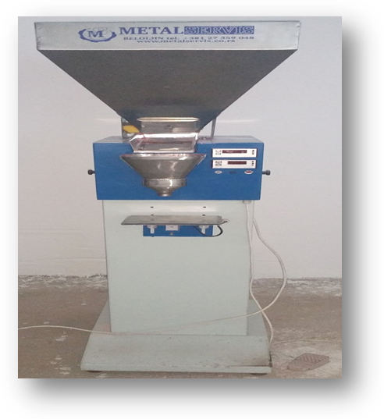  Kompania ,,Agrounion” Sh.p.k. Sllatinë e Madhe , Fushë Kosovë, Autostrada Prishtinë - Tiranë, km.11 p.n. veprimtarinë kryesore, e ka importin dhe tregtimin me shumicë dhe pakicë të repromaterialit bujqësor, pesticideve, farërave dhe plehrave minerale etj. Gjatë importit të produkteve të mbrojtjës së bimëve nga kompanitë prodhuese ka pasur vështirësi pasi që kompanitë prodhuese ofrojnë produkte të paketuara në thasë të mëdhaj prej 1000kg, thasë prej 25kg, 50kg, në rezervar prej 1000l, dhe fuqi të cilat janë shumë të pa përshtatshme dhe si të tilla nuk mundet ti distribuojë, mirëpo në pa mundësi tjera kompania është detyruar që këto produkte ti importoj nga shtetet tjera për rreth ku nga këta i marrim të paketuara në paketime të vogla, të cilat janë të përshtatshme për shitje dhe përdorim. Kjo formë e importit për kompaninë është jo e favorshme, jo racionale, shumë e shtrenjtë e që kjo direkt ndikon në çmimet e shitjës të cilat kompanin e bëjnë jo konkurent në treg. Për këte aërsye kompania ka filluar procesin e ripaketimit nga paketimet e mëdha në paketimet e vogla duke i plotësuar kushtet sipas Ligjit të Pesticideve, dhe Ligjeve tjera relevante.  Për zhvillimin e veprimtarisë për importin dhe tregtimin me shumicë dhe pakicë të repromaterialit bujqësor, pesticideve, farërave dhe plehrave minerale pronari i kompanisë, ka bër ndërtimin e objektit me infrastruktur përcjellëse dhe siperfaqe prej 6000m² në hapësirat e këtij objekti e ushtron edhe veprimtarin për ripaketimin e produkteve të mbrojtjes së bimëve dhe plehrave minerale, kristalore dhe të lëngëta. Duke pasur parasysh llojin e projektit , proceset të cilat zhvillohen për realizimin e projektit, për ripaketimin e produkteve të mbrojtjes së bimëve dhe plehrave minerale, kristalore dhe të lëngëta , kompania i shfrytëzohen këto hapësira: hapësirën për deponimin e lëndës së parë për ripaketim me dimenzione 12mx15m me sipërfaqe prej 180 m², hapësirën ku janë te vendosura pajimet - vijat teknologjike për ripaketim me dimenzione 12mx10m me sipërfaqe prej 120 m², dhe hapësirën për deponimin e produkteve të gatshme të ripaketuara me dimenzione 12mx10m me sipërfaqe prej 120 m², që do të thotë se tëra hapësirat që nevojiten për realizimin e projektit, për ripaketimin e produkteve të mbrojtjes së bimëve dhe plehrave minerale, kristalore dhe të lëngëta , ka një sipërfaqe prej 420 m²  Objekti i kompanisë për pos hapësirave të cilat nevojiten për deponimin e mallëve të cekura ne pasuset e lartë cekura që nukë janë subjekt i kësaj Leje Mjedisore posedon hapësirat të cilat shfrytëzohen për:  - hapësirat për administratë  - hapësirat për përgatitjen dhe shërbimin (kryerjen ) e një racioni ushqimor përgjatë orarit tetë orësh për punëtoret.  - hapësirën për zhveshtore për punëtorët  - hapësirat për WC dhe qeshme, tusha  Pozita e hapësirave të objektit të kompanisë shihet në planin (skicen) e objektit të cilin ia bashkangjesim shtojcës 1. të aplikacionit.  Karakteristikat e produkteve të cilat paketohen.  Produktet të cilat paketohen janë produktet për mbrojtjen e kulturave bujqësore, këto produkte kanë kaluar fazën e procedurës së regjistrimit në Ministrin e Bujqësisë, Pylltarisë dhe Zhvillimit Rural pran departamentit të politikave bujqësore dhe të tregtisë. Produktet që importohen dhe ripaketohen në paketime të vogla janë shumë më të lira, të amballazhuara mirë, me etiketa në gjuhën shqipe e që më parë ka pas shumë problem në këtë drejtim. Produktet që paketohen janë në gjendje të pluhurit, të granuluar dhe gjendje të lëngshme. Këto vijnë në paketime të mëdha të byllura hermetikisht dhe i plotsojnë të gjitha standardet të parapara me ligj me këto produkte kompania furnizohet kryesisht nga kompanitë Izraelite.  Paketimi bëhet në këto madhësi varësisht nga kërkesat e tregut dhe atë:  Në bidona (ambalzhë) të plastikës në peshë 20 lit., 10 lit., 5 lit., 1 lit., 0.5 lit., 0.250 lit., 0.100 lit., 0.05 lit., 0.02 lit. dhe 0.01 lit.  Emërtimi dhe karakteristikat e produkteve të mbrojtjes së bimëve dhe plehrave minerale, kristalore dhe të lëngëta të cilat paketohen në kuadër të kompanisë ,,Agrounion” shënohen si në vijim.  Nicogan 40 SC  - Është në gjendje të lëngët  - Substanca aktive: Nicosullfuron  - Përdorimi sipas udhëzimit  Dikamin  - Substanca aktive: 2,4 D  - Tipi i formulimit SL (i lëngët)  - Përdorimi sipas udhëzimit  Glyphogan 480 SL  - Substanca aktive: Glyposate  - Tipi i formulimit SL (i lëngët)  - Përdorimi sipas udhëzimit  Kohinor 200 SL  - Substanca aktive: imidacloprid  - Tipi i formulimit SL (i lëngët)  - Përdorimi sipas udhëzimit  Ardent 50 SC  - Substanca aktive: kresoxim-methyl  - Tipi i formulimit SL (i lëngët)  - Përdorimi sipas udhëzimit  Merpan 80 WDG  - Substanca aktive: Captan  - Tipi i formulimit WDG (granulë)  - Përdorimi sipas udhëzimit  Merpan 50 WP  - Substanca aktive: Methopyl,Sodium chloride  - Tipi i formulimit WP (pluhur)  - Përdorimi sipas udhëzimit  Pyrinex 48 EC  - Substanca aktive: Clorpyrifos  - Tipi i formulimit EC (i lëngët)  - Përdorimi sipas udhëzimit  Afalon  - Substanca aktive: Linuron  - Tipi i formulimit SC (i lëngët)  - Përdorimi sipas udhëzimit  Mistrall  - Substanca aktive – Metribuzin  - Tipi i formulimit WG (granulë)  - Përdorimi sipas udhëzimit  Karakteristikat e plehrave kristalore  Pleh kristalor 20:20:20+MgO+Me  - Përbërja kimike:  N = 19,99 %; P₂O₅ = 20 % K₂O = 20%; MgO = 1,20%  - Gjendja e tij është në kristale  Pleh kristalor 4:10:40 + 3 MgO+S+Me  - Përbërja kimike:  N = 3,71%; P₂O₅ = 9,80 %; K₂O = 39,95 %; MgO = 2,75 %.  S = 8,10 %; Me = 0,041 %.  - Gjendja e tij është në kristale  Plehra të lëngëta  FitoFert calcium 15  - Përbërja kimike:  N = 9,50 % në formë të NO₃ – N;  CaO = 14,60 % i tretshëm në ujë.  Gjendja fizike është i lëngët  FitoFert Liquid 12:4:6 + Me  - Përbërja kimike:  N = 11,91 %; P₂O₅ = 4,53% i tretshëm në ujë  K₂O = 6,12 % i tretshëm në ujë.  - Gjendja fizike e lëngët.  Përshkrimi i pajisjeve dhe proceseve që kryhen në to  Për realizimin e procesit të paketimit dhe ambalazhimit të produkteve të mbrojtjes së bimëve dhe plehrave minerale, kristalore dhe të lëngëta pronari i kompanisë ,,Agrounion” i ka blerë pajisjet e reja të prodhuara në vitin 2014, janë pajisje adekuate për këtë veprimtari, kompania posedon pajisje e cila bënë tërheqjen e produktit me pompa nga fuqit e mëdha dhe e dërgon në rezervoarin e pajisjes e cila e paketon në amballazhë 1 lit. deri 0.25 lit. Pastaj makinën tjetër e cila quhet dozator që paketon produktin në sasi prej 0.05-0.01L. Gjithashtu kompania dispononë edhe me makineri të cilat paketojnë produktet granulare dhe të pluhurit me peshë prej 1 kg deri më 0.100 kg., 0.050 kg., 0.020 kg., 0.010 kg., 0.005 kg., të cilat do të i shënojm në vijim:  Pajisjet ne të cilat paketohen produktet në gjendje të lëngët janë këto:  - Dozator prodhim Italian i tipit 10/50/100.  Ky dozator bënë paketimin preciz të produkteve në gjendje të lëngët dhe atë në sasi prej 10 ml deri në 50 ml dhe 100 ml. Kapaciteti I kësaj makine është për paketim 50 ml, 500 copë në orë.  - Dozator pneumatik i tipit MS 0.25-1.  Ky dozator paketon produkte në gjendje të lëngët nga sasia 250 ml deri në 1 litër, dhe ka kapacitet 1000 shishe në orë të volumit nga 1 litër.  Ky dozator është i punuar prej materialit të inoxit, nuk ndryshkët. Kjo pajisje punon në bazë të kompresorit që bënë komprimim të ajrit.  Ka elektromotor që ka kapacitet 380 V. Dimensioni i makinës është 600 x 600 x 1400 mm.  - Mbyllësja e kapakëve.  Ka kapacitet të mbyll shishet me kapacitet 1000 shishe në orë, fuqia e elektromotorit 180 W dhe ka reduktor prej 150 rrotullime në minutë.  - Vibro Paketuese VP-5.  Është pajisje gjysëm automatike, me dozator te sistemit të vibrimit me peshore digjitale deri në 5 kg. Materiali i makinës është nga inoxi me dimensione 500 x 500 x 500.  - Kapaciteti i paketues është 4-6 kg në minutë. Paketon paketime nga 100gr. deri në 1 kg.  - Lartësia e makinës paketuese është 1900 mm. Principi i punës te kjo makinë është sipas vibrimit dhe principit të matjes peshës elektronike digjitale, e cila programohet më herët dhe sipas sasisë që ne dëshirojmë me paketu ne e paketojnë, dhe pastaj shkon më tutje në mbyllje dhe procedurat tjera.  - Induktor elektromagnetik tipi “ELING”IP- 2.  Është një makinë që bënë mbylljen e shisheve me foli të aluminit në mënyrë hermetike dhe automatike. Kjo makinë punon në bazë të valëve elektromagnetike, bënë ngjitjen e foljes e cila gjendet në kapak, dhe kur të hapet shisha brenda ka foljen e cila e mbyll shishen në mënyrë hermetike dhe nuk e lëshon, gjegjësisht nuk vjen deri te derdhja e produktit pa e hapur vet. Punon në principin e valëve elektromagnetike dhe bënë ftohjen me ujë, kapaciteti i makinës është 1000 shishe në orë. Kjo funksionon me trak transportuese, e cila e lëviz produktin deri te makina bënë mbylljen dhe vazhdon në operacione të tjera.  - Mbyllës termik automatikë me trak transportuese. Tipi DBF - 900 dhe ka kapacitet 500 kese në orë.  - Mbyllës termik gjysmë-automatike vertikale ( 2 copë).  - Mbyllsa termik gjysmë-automatike horizontale për ambalazh të vogël edhe të mesme plastike  - Makinë paketuese me bosht kontrollor 50g deri 1000g për paketimin e produkteve të mbrojtjes së bimëve në gjendje të pluhurit. Kjo makinë punon në princip të boshtit kontrollor, dhe përzierjes dhe ka peshoren elektronike që peshon nga 50 gr deri në 1 kg. Kapaciteti i kësaj makine është 500 qese në orë të paketuara nga 50 g.  - Trakë transportuese inoxit 2.5 m me elektromotor 120W është një reduktor që ka mundësinë me rrit dhe me zvogëlua lëvizjen sipas nevojave. Gjatësia e trakes është 2.5m. Traken e vë në lëvizje një elektromotor 120 W.  - Printer Inkjet “DOMINO A100” është mjaft makinë precize punon në principin e injektimit të ngjyrës e cila e gjuan ngjyrën e injektuar në produkt gjegjësisht në ambalazh ku në të shënohet numri i llotos dhe data e prodhimit. Kapaciteti është 1000 njësi në orë.  - Tavolinë inox për induktorin dhe menzura të ndryshme të punës 2 copë një për induktor që ka mundësinë e lëvizjes poshtë e lart sipas nevojës, dhe një tavolinë statike e punës prej materialit të inoksit.  - Tavolina pune prej materialit të drurit 2-3 copë për vendosjen e kutive dhe ambalazhes, janë të domosdoshme për punë plotësuese për rrumbullakimin e produktit deri në finale.  - Kompresor i ajrit max 8 bar 100 lit shërben për prodhimin e ajrit të komprimimit që shërben për futjen në funksion punën e makinave tjera të cilat punojnë me ajër.  - Pompa e ujit “VICOUNTE” 1.1 KW Monofazë 100 lit/min e cila shërben për qarkullimin e ujit gjatë punës së induktorit për ftohje fuqi të ndryshme prej plastike dhe boksit te plastikes që shërbejnë për lëndën e parë, dhe vendosje e ujit për ftohje të induktorit e që tërhiqet nga pompa.  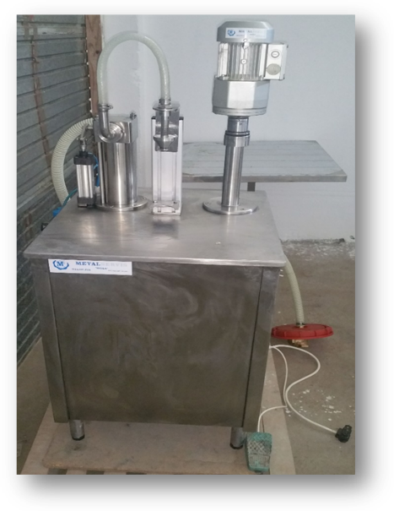  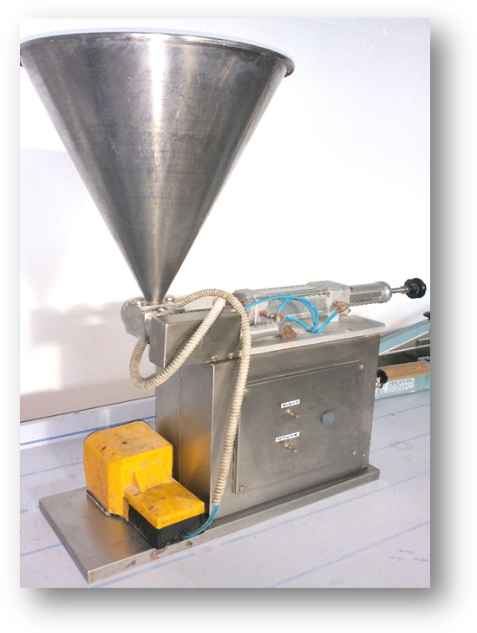  Në fotot në vijim shihen disa pajime me të cilat realizohet procesi i ripaketimit të produkteve  DOZATORI 10ml-50ml dhe 100ml DOZATORI 250ml deri 1000ml  me mbyllësin e kapakëve  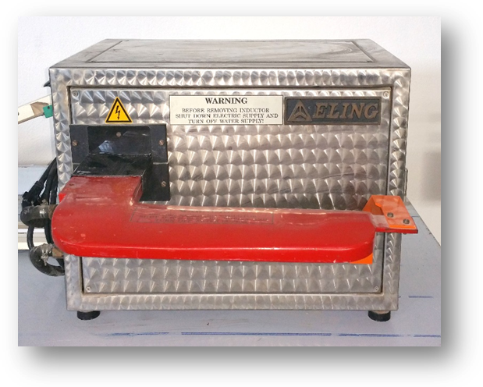  VIBRO PAKETUESE VP-5 INDUKTOR Elektromagnetik  100gderi5000g “ELING” IP-2 200V me ftohje të ujit  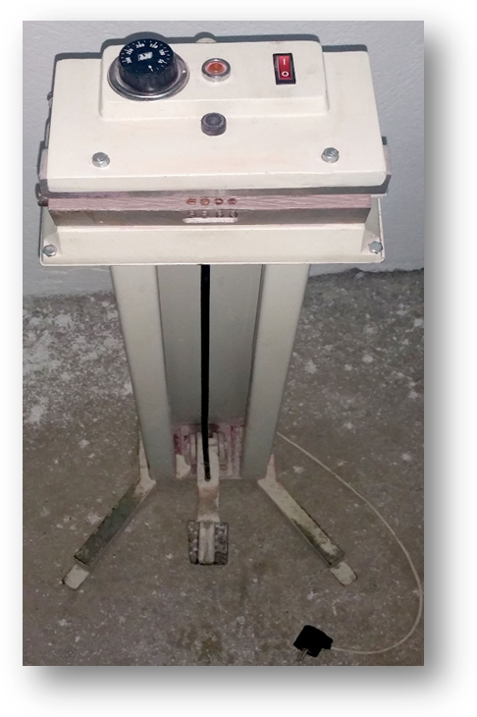  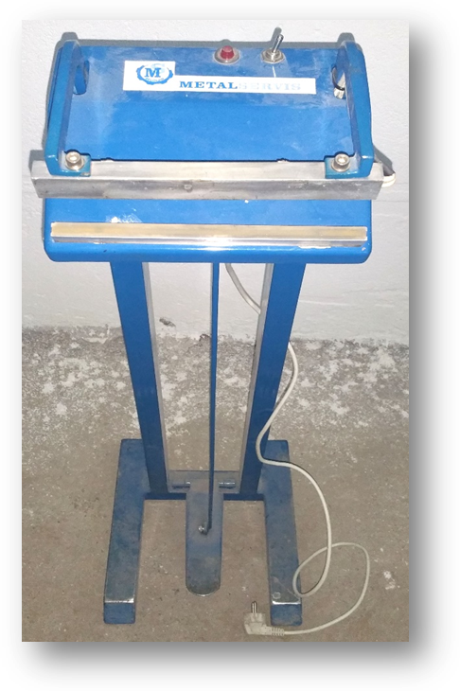  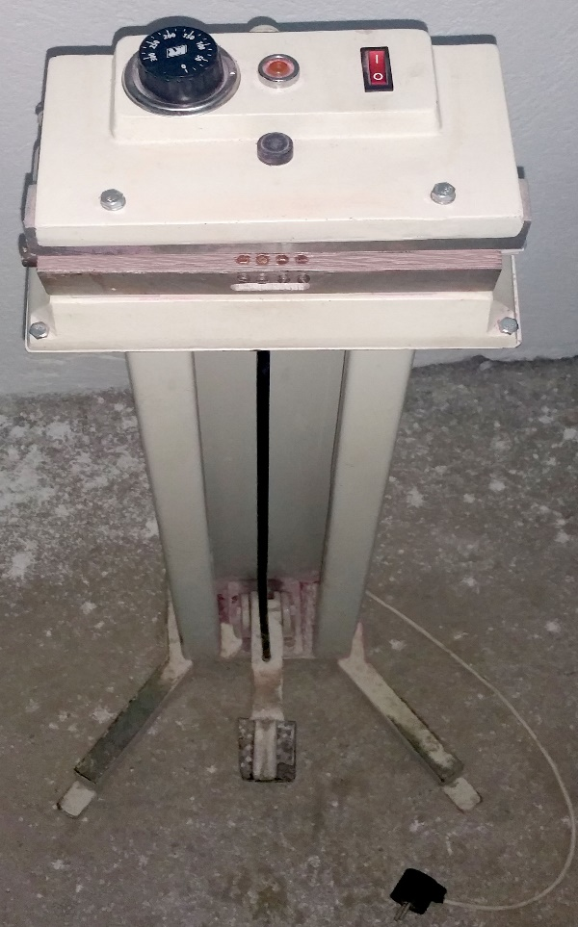  Mbyllës Termik Gjysem- Mbyllës Termik Gjysem-  Automatike Vertikale Automatike Vertikale  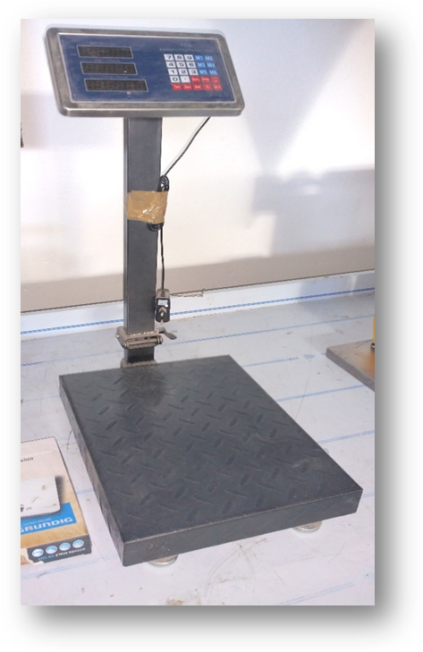  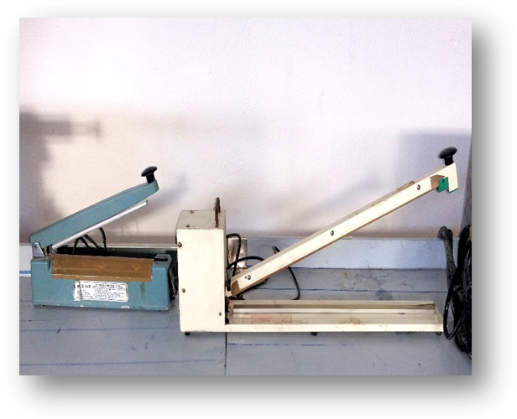  Mbyllës Termik Gjysemë- Peshore Digjitale  Automatike Vertikale deri 100kg dhe 5 kg  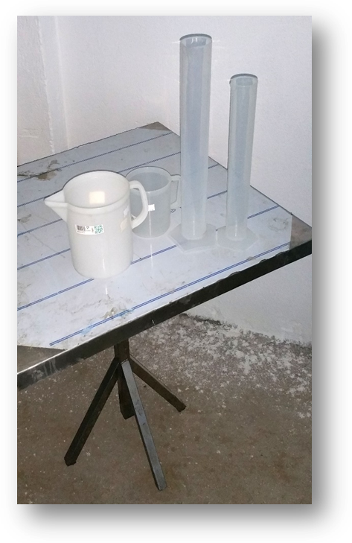  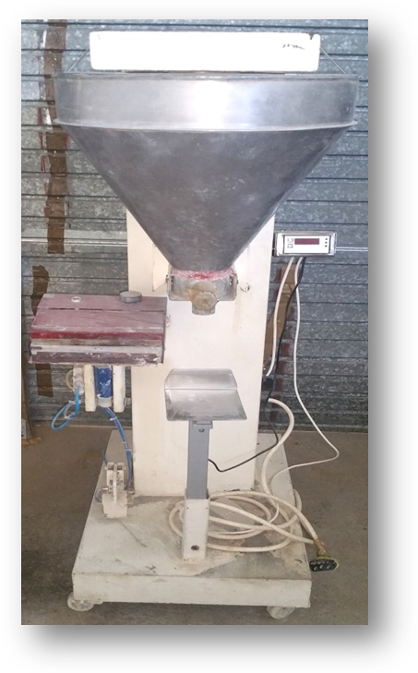  Tavolinë Inox për Iinduktorin  dhe Menzura të Ndryshme  Makin Paketuese me Bosht  Kontrollor 50g deri1000g  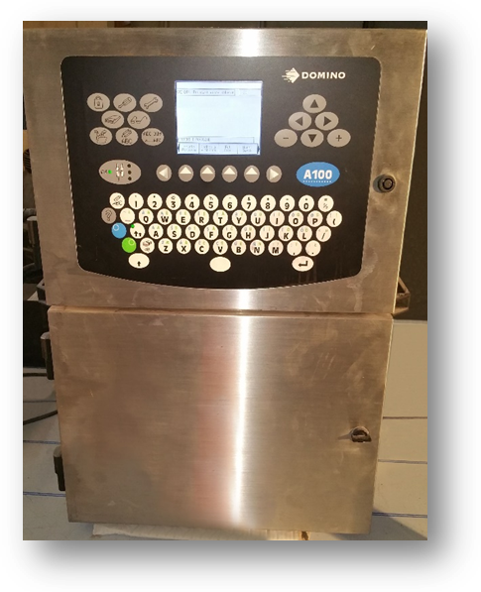  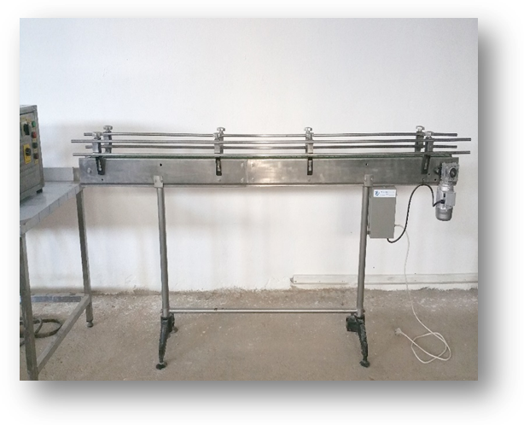  Trakë Transportuese Inoxit Printer Inkjet “Domino A100”  2.5m me elektromotor120W  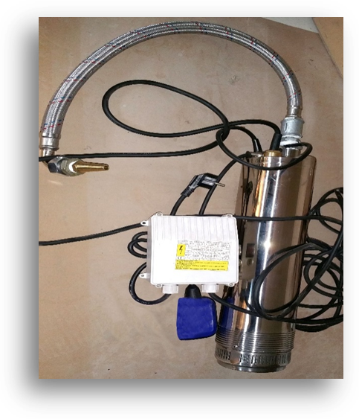  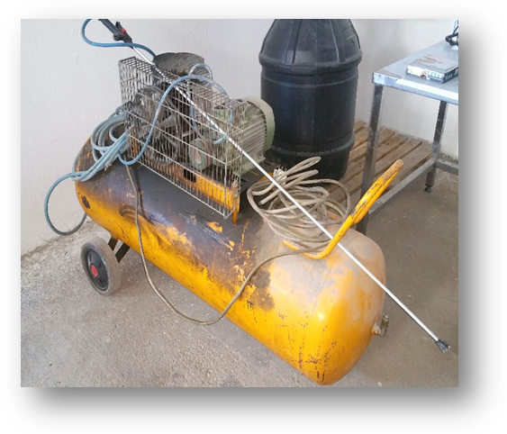  Kompresor i Ajrit max 8 bar 100lit  Pompa e Ujit „VICOUNTE“  1.1 KW Monofaz 100lit/min  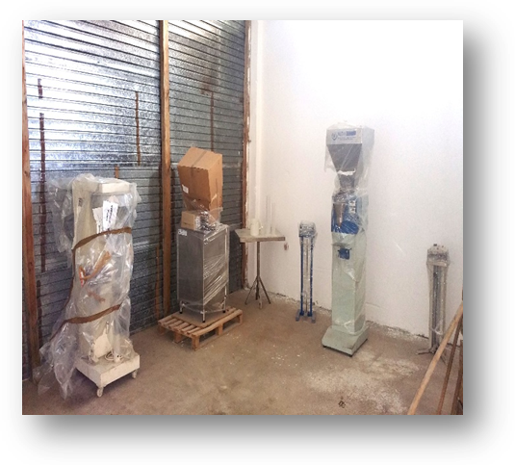  Vija “LAYOUT” e Makinave  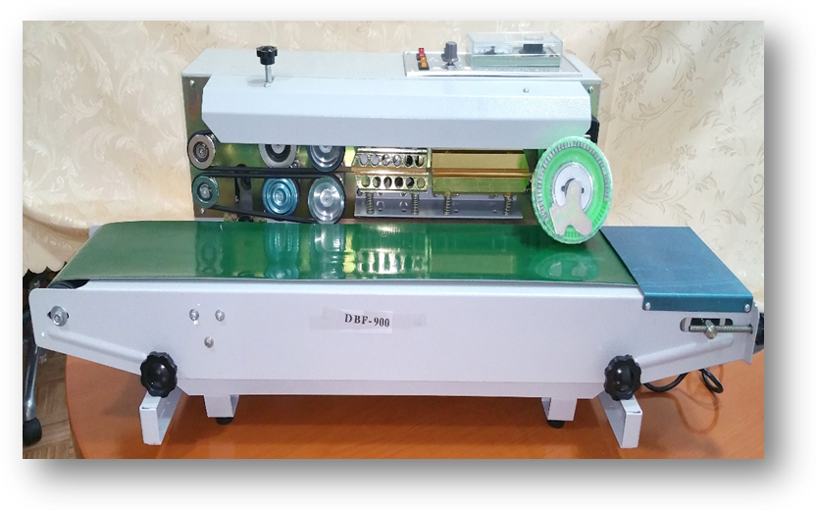  Mbyllëse termike ,,DBF-900” automatike me shirit transportues  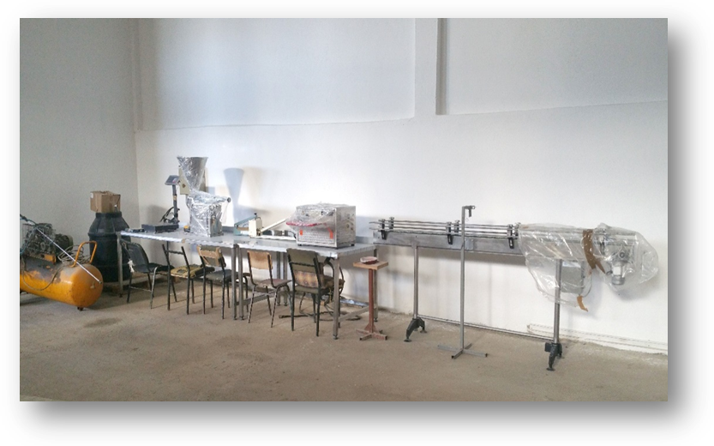  Vija ,,LAYOUT” e makinave  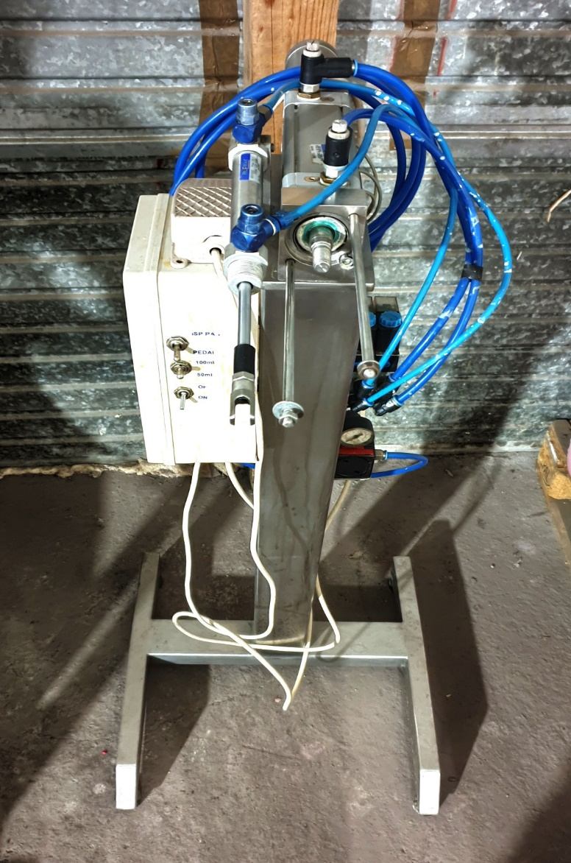  Dozatori 50ml& 100ml  Procesi punës per paketim te produktit granular si dhe pluhur, kryhet si në përshkrimin në vijim. Paketimi i ketyre lloji te produktit behet ne pajisje te veqanta por edhe keto pajisje punojn ne principin e ajrit te komprimum i cili funksionon me an te kompresorit qe bene komprimin e ajrit dhe me kete bene mbushjen precize te ketyre produkteve .  Mushen keset me ane te ktyre paisjeve te cilat tregojn peshen e sakt varresish prej sasis qe deshirojm, pasi te mbushet pason mbyllja e keseve e cila mbyllet nga pajisja e veqant e cila punon ne pricip te ngrohjes e cila ne temperatur te caktuar varesisht nga lloji i amballazhes e bene mbylljen hermetike e cila garanton se nuk ekziston kur far rrjedhje, dhe pastaj paketohet ne kuti kartoni e cila i ploteson standardet për transport.  Përpos pajisjeve të lartë cekura për realizimin e procesit teknologjik për ripaketimin e produkteve të mbrojtjes së bimëve dhe plehrave minerale, kompania disponon edhe këtë mekanizëm: 1 kamionët të tipit IVECO i mbyllur me peshë bartëse 5000kg, 1 kombi të tipit WH me peshë bartse 800kg, 1 kamionetë me peshë bartse 900kg, 1 kamionetë me peshë bartse 1070kg, 1 piruner të tipit Lind punon me naftë, ka kapacitet me pesh ngritje deri 3500 kg dhe ngritet ne lartësi deri ne 4 m, një piruner të tipit Grom i cili punon me bateri me një mbushje me rrym elektrike funksionon deri 8 orë me peshë ngritëje 2000kg , përdoret për hapësira të mbrendshe për mos ndotje nga gazrat, që shihen në fotot në vijim.  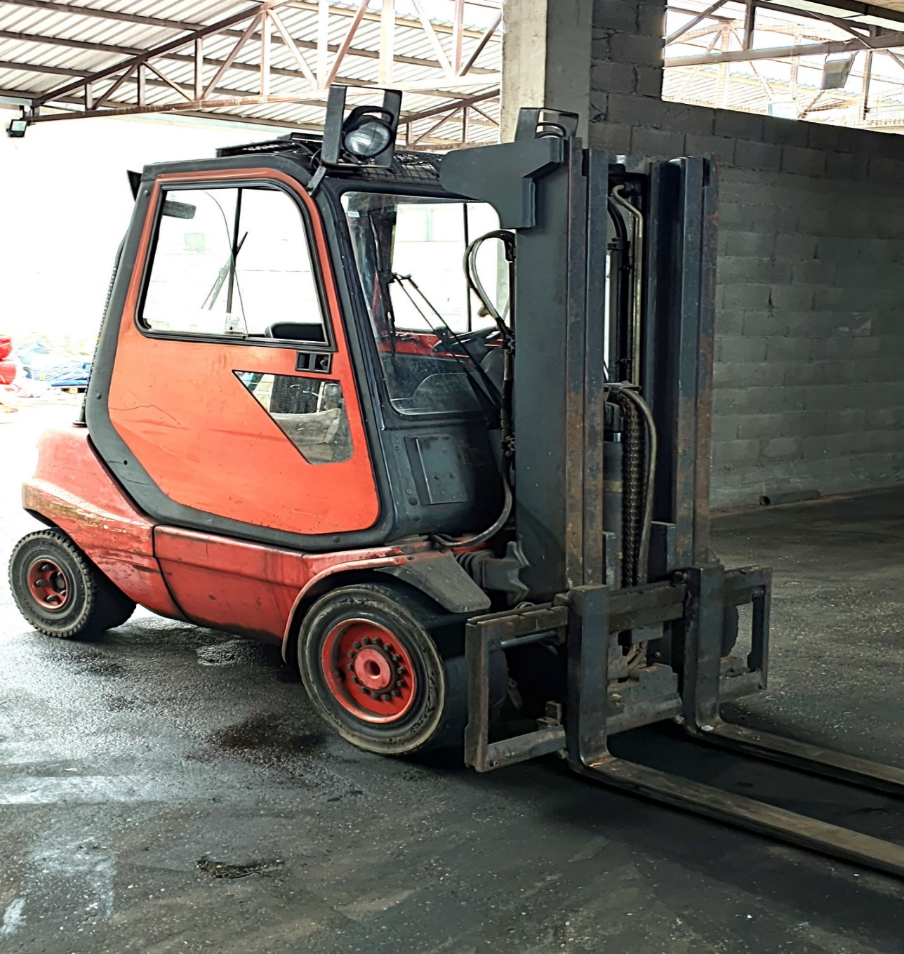  Piruneri me naft  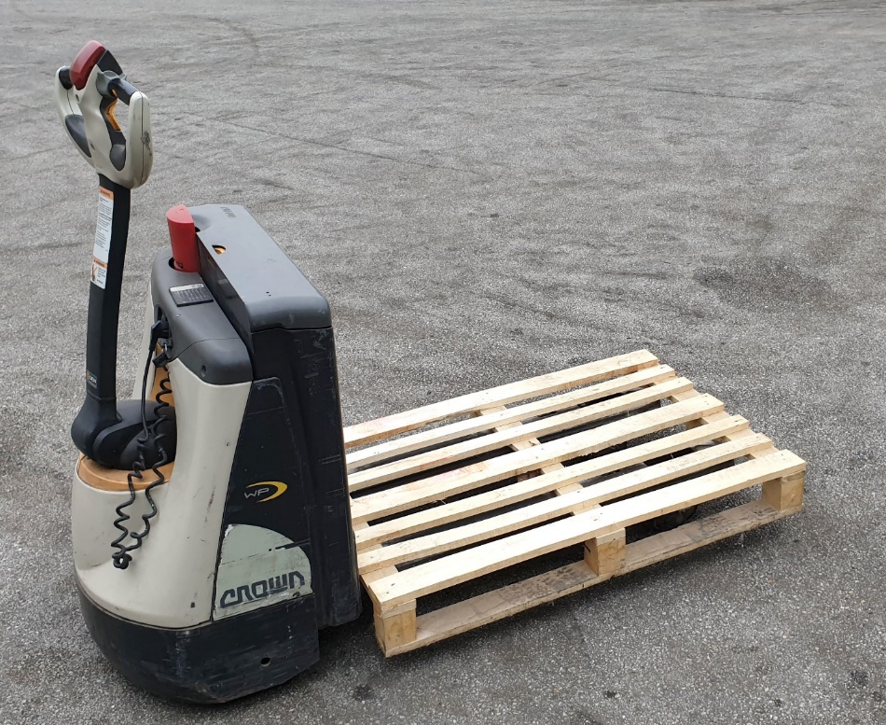  Piruneri elektrik
2.1.3. | Numri i orëve të punës dhe ditëve të punës gjatë javës për kryerjen e aktiviteteve | Hënë - Shtun  Orari i punës 07:00 – 17:00
2.1.4. | Kapaciteti i projektuar dhe kapaciteti i realizuar | Kapaciteti i paketimit dhe ambalazhimit të produkteve të mbrojtjes së bimëve dhe plehrave minerale, kristalore dhe të lëngëta , është i shënuar për qdo makinë në pasusin e më sipërm ( pika 2.1.2.).
2.1.5. | Të dhënat për shfrytëzimin e lëndës së parë dhe lendeve ndihmëse, energjisë, uji, etj. | Komponentët hyrëse në procesin e aktiviteteve që zhvillohen në objektin për paketimit dhe ambalazhimit të produkteve të mbrojtjes së bimëve dhe plehrave minerale, kristalore dhe të lëngëta janë:  - produkteve të mbrojtjes së bimëve dhe plehrave minerale, kristalore dhe të lëngëta  - produktet ambalazhuese  - Rryma
2.1.6. | Lista e rezervuarve dhe kapaciteti i tyre | Kompania ,,Agrounion” Sh.p.k. Sllatinë e Madhe , Fushë Kosovë , në objektin për ripaketimin e produkteve të mbrojtjes së bimëve dhe plehrave minerale, kristalore dhe të lëngëta , nuk posedon rezervuar për deponimin e naftës kompania automjetet transportuese dhe tjera i furnizon me naftë nga pompa e derivateve (stacioni i karburanteve) e cila gjendet ne këte lokalitet.
2.1.7. | Lista e legjislacionit dhe udhëzimeve administrative në fuqi | Lista e Ligjeve dhe Udhëzimeve Administrative me të rëndësishme te aplikuara për kompletimin e kërkesës për lëshimin e lejes mjedisore janë:  Ligjet  - Ligji për Mbrojtjen e Mjedisit Nr. 03/L-025  - Ligji për VNM Nr. 03/L-214  - Ligji i Produkteve për Mbrojtjen e Bimëve Nr. 03/L-042  - Ligji për Pesticidet Nr. 2003/20  - Ligji për Plehra artificiale Nr. 2003/10  - Ligji për Produktet Biocide Nr. 03/L-119  - Ligji për Kimikate Nr. 04/L-197  - Ligji për planifikim hapësinor Nr. 04/L-174  - Ligji për ndërtim Nr. 04/L-110  - Ligji për tokën bujqësore Nr. 02/L- 26  - Ligji për ndërtim Nr. 04/L-110  - Ligji për mbrojtjen e ajrit nga ndotja Nr. 03/L-160  - Ligji për ujërat e Kosovës Nr. 04/L-147  - Ligji për Mbeturina Nr. 04/L-060  - Ligji për mbrojtjen e natyrës Nr. 03/L-233  - Ligji për mbrojtjen nga Zhurma Nr. 02/L-102  - Ligji për mbrojtjen nga zjarri Nr. 04/L-012  Udhëzimet Administrative  - Udhëzimi administrativ Nr.07/2017 për Lejen Mjedisore  - Udhëzimi administrativ Nr.05/2017 për Ripaketimin e produkteve për mbrojtjen e bimëve  - Udhëzimit Administrativ Nr. 06/2007 mbi rregullat dhe normat e shkarkimeve ne ajër nga burimet e palëvizshme të ndotjes  - Udhëzimi administrative Nr. 30/2014 për kushtet, mënyrat, parametrat dhe vlerat kufizuese te shkarkimit të ujërave të ndotura në rrjetin e kanalizimit publik dhe në trupin ujor  - Udhëzimi administrativ për administrimin e mbeturinave të rrezikshme (06/2008)  - Udhëzimi administrativ nr. 02/2019 për export, import dhe kalimin tranzit të mbeturinave  - Udhëzimi administrativ Nr. 20/2011 për metodologjinë e zvoglimit të rrezikut nga aksidentet kimike dhe masat per eliminimin e pasojave.  - Udhëzimi administrativ Nr. 07/2012 për cilësinë e karburanteve të lëngëta të naftës.  - Udhëzimi administrativ për menaxhimin e deponive të mbeturinave(15/2012).

3. TË DHËNAT PËR LOKACIONIN E IMPIANTIT

3.1. | Lokacioni | Lokacioni ku është i ndërtuar objektit për ripaketimin e produkteve të mbrojtjes së bimëve dhe plehrave minerale, kristalore dhe të lëngëta të kompanisë ,,Agrounion” Sh.p.k., ndodhet në Sllatinë e Madhe , komuna e Fushë Kosovë në anën e majtë të Autostradës Prishtinë - Tiranë, km.11 p.n.  Komuna e Fushë Kosovës shtrihet në sipërfaqe prej 84 km². Qender administrative e komunës është Fushë Kosova.  Komuna e Fushë Kosovës përbëhet nga këto njësi kadastrale: Fushë Kosovë, Sllatinë e vogël, Sllatinë e madhe, Bardh i madh, Bardh i vogël, Mesbardh, Harilaq, Henc, Grabovc, Miradi e poshtme, Miradi e epërme, Livragonë, Lismir, Kuzmin.  Komuna e Fushë Kosovës si pozicion gjeografik gjendet 6.6 km nga kryeqyteti i Kosovës Prishtina. Komuna e Fushë Kosovës kufizohet me këto komuna tjera të Kosovës: Në Veri me komunen e Obiliqit, në Lindje me komunen e Prishtines, në Jug me komunen e Lypjanit dhe në perendim me komunen e Drenasit  Lokacioni ku është i vendosur objekti për ripaketimin e produkteve të mbrojtjes së bimëve dhe plehrave minerale, kristalore dhe të lëngëta, të kompanisë ,,Agrounion”, gjendet ne në anën e majtë të Autostradës Prishtinë - Tiranë, km.11 p.n. ne larguar nga kjo rrugë mbi 50m. Objekti është i vendosur në ngastrën kadastrale nr. P-72514009 -00927-10 , nr. i lëndës së Qertifikatës 05-095-8773, në vendin e quajtur Podishtë, Zona Kadastrale Sllatinë e Madhe, komuna e Fushë Kosovës ne pronësi të Refik Shabani pronar i kompanisë ,,Agrounioni”. Lokacioni për rreth ngastrës ku është ndërtuar objekti për ripaketimin e produkteve të mbrojtjes së bimëve dhe plehrave minerale, kristalore dhe të lëngëta çdo ditë është duke u shëndrruar në zonë industriale për shkak të pozitës gjeografike që ndodhet lokacioni, sepse afër lokacionit kalon autostrada Prishtinë – Tiranë, gjegjsisht rruga magjistrale Prishtinë - Pejë.
3.1.1. | Numri kadastral i parcelës | Lokacioni ku është e ndërtuar objekti i kompanisë ,,Agrounion” Sh.p.k. Sllatinë e Madhe , Fushë Kosovë , për ripaketimin e produkteve të mbrojtjes së bimëve dhe plehrave minerale, kristalore dhe të lëngëta, gjendet në pjesën e ngastrës kadastrale nr. P-72514009 -00927-10 , nr. i lëndës së Qertifikatës 05-095-8773, në vendin e quajtur Podishtë, Zona Kadastrale Sllatinë e Madhe, komuna e Fushë Kosovës ne pronësi të Refik Shabani pronar i kompanisë ,,Agrounioni”..
3.1.2. | Përshkrimi i zonës dhe lokacionit të impiantit sipas hartës së bashkangjitur | Lokacioni ku është i ndërtuar objektit për ripaketimin e produkteve të mbrojtjes së bimëve dhe plehrave minerale, kristalore dhe të lëngëta të kompanisë ,,Agrounion” Sh.p.k., ndodhet në Sllatinë e Madhe , komuna e Fushë Kosovë në anën e majtë të Autostradës Prishtinë - Tiranë, km.11 p.n.  Komuna e Fushë Kosovës shtrihet në sipërfaqe prej 84 km². Qender administrative e komunës është Fushë Kosova.  Komuna e Fushë Kosovës përbëhet nga këto njësi kadastrale: Fushë Kosovë, Sllatinë e vogël, Sllatinë e madhe, Bardh i madh, Bardh i vogël, Mesbardh, Harilaq, Henc, Grabovc, Miradi e poshtme, Miradi e epërme, Livragonë, Lismir, Kuzmin.  Komuna e Fushë Kosovës si pozicion gjeografik gjendet 6.6 km nga kryeqyteti i Kosovës Prishtina. Komuna e Fushë Kosovës kufizohet me këto komuna tjera të Kosovës: Në Veri me komunen e Obiliqit, në Lindje me komunen e Prishtines, në Jug me komunen e Lypjanit dhe në perendim me komunen e Drenasit  Lokacioni ku është i vendosur objekti për ripaketimin e produkteve të mbrojtjes së bimëve dhe plehrave minerale, kristalore dhe të lëngëta, të kompanisë ,,Agrounion”, gjendet ne në anën e majtë të Autostradës Prishtinë - Tiranë, km.11 p.n. ne larguar nga kjo rrugë mbi 50m. Objekti është i vendosur në ngastrën kadastrale nr. P-72514009 -00927-10 , nr. i lëndës së Qertifikatës 05-095-8773, në vendin e quajtur Podishtë, Zona Kadastrale Sllatinë e Madhe, komuna e Fushë Kosovës ne pronësi të Refik Shabani pronar i kompanisë ,,Agrounioni”.  Lokacioni për rreth ngastrës ku është ndërtuar objekti për ripaketimin e produkteve të mbrojtjes së bimëve dhe plehrave minerale, kristalore dhe të lëngëta çdo ditë është duke u shëndrruar në zonë industriale për shkak të pozitës gjeografike që ndodhet lokacioni, sepse afër lokacionit kalon autostrada Prishtinë – Tiranë, gjegjsisht rruga magjistrale Prishtinë - Pejë.  Ne afërsi të drejtpërdrejt të lokacionit ku është i ndërtuar objekti për ripaketimin e produkteve të mbrojtjes së bimëve dhe plehrave minerale, kristalore dhe të lëngëta i kompanisë ,,Agrounion” nuk gjenden objekte të banimit ato gjenden ne një distancë mbi 400m, por vetem objekte afariste dhe industriale , si që janë, fabrika për prodhimin e paneleve solare, stacioni i karburanteve, autoservise , depo të materiale të ndryshme etj.  Lokacioni ku është i vendosur objekti për ripaketimin e produkteve të mbrojtjes së bimëve dhe plehrave minerale, kristalore dhe të lëngëta, shihet ne pjesën e hartave topografike të më poshtme.  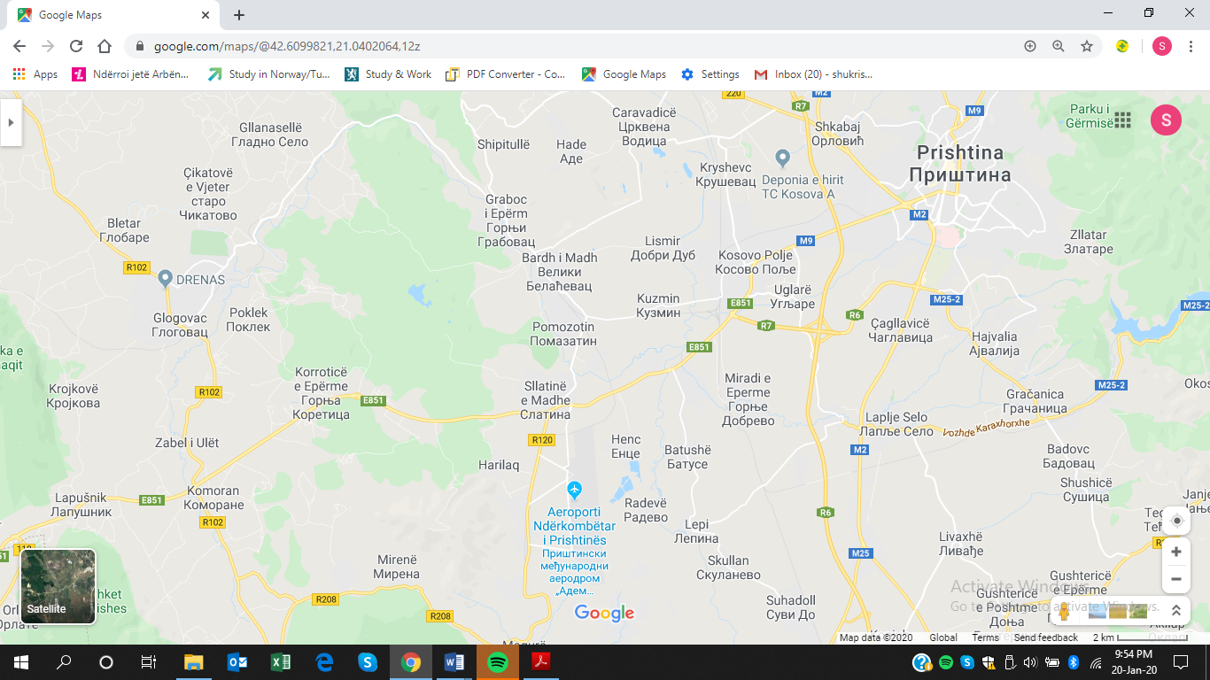  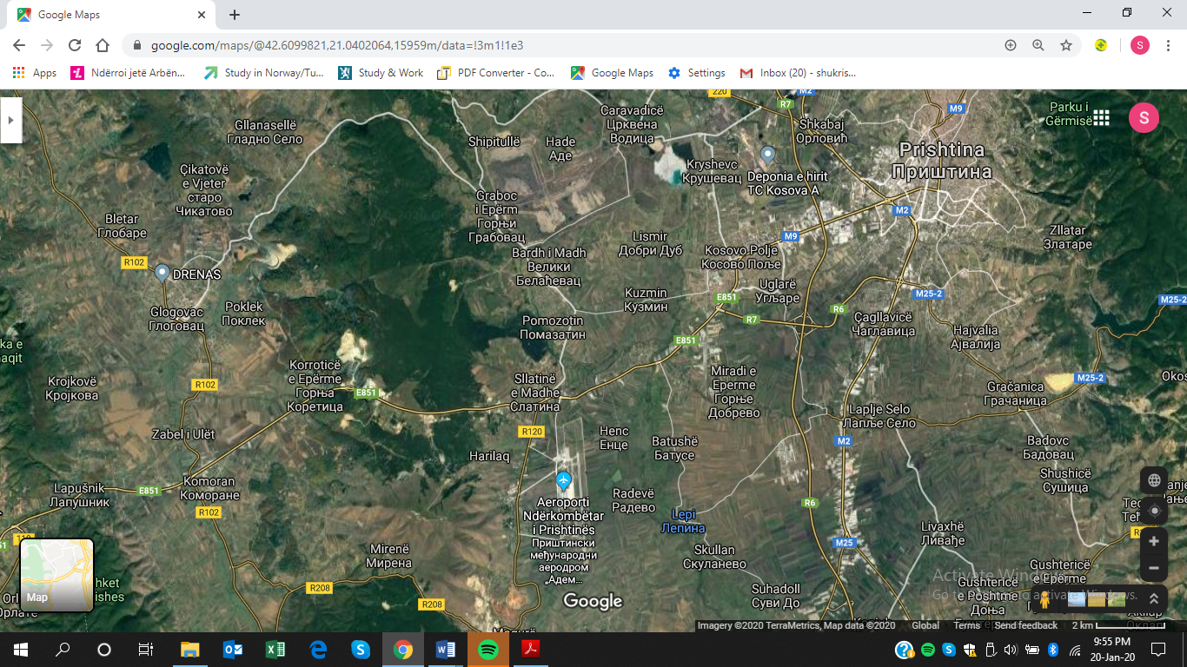  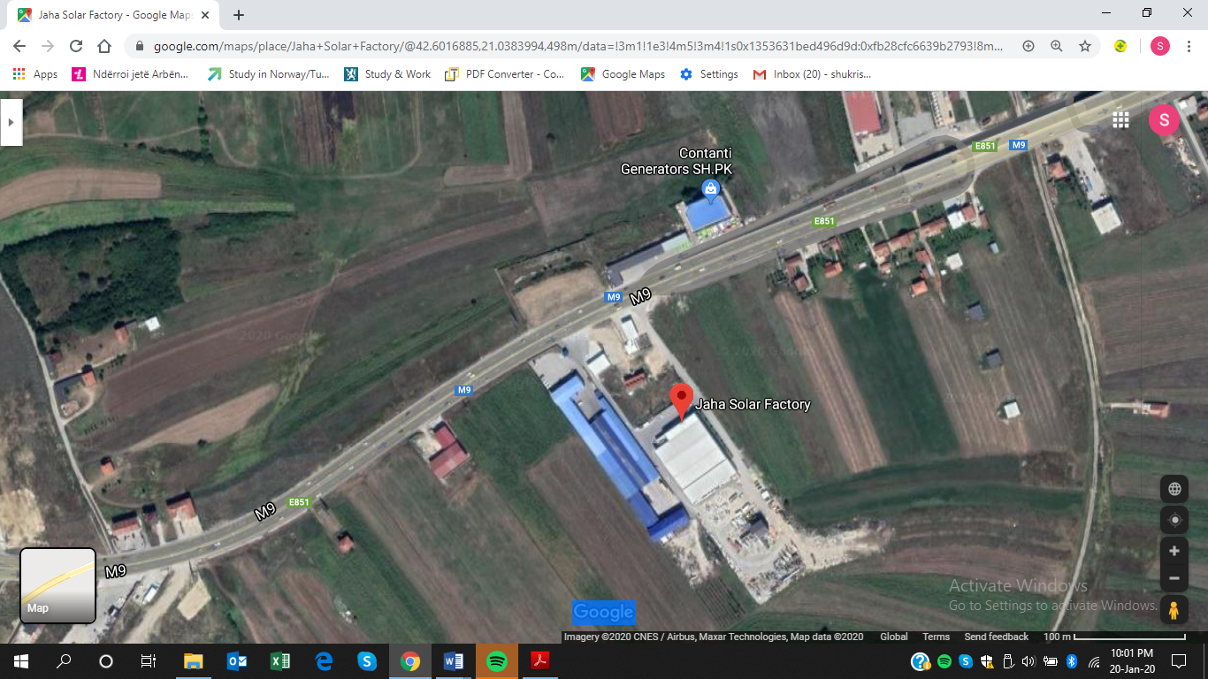
3.1.3. | Përshkrimi i lokacionit të gjitha  objekteve dhe aktiviteteve të tyre në kuadër të zonës sipas hartës së bashkangjitur | Lokacioni ku është i ndërtuar objektit për ripaketimin e produkteve të mbrojtjes së bimëve dhe plehrave minerale, kristalore dhe të lëngëta të kompanisë ,,Agrounion” Sh.p.k., ndodhet në Sllatinë e Madhe , komuna e Fushë Kosovë në anën e majtë të Autostradës Prishtinë - Tiranë, km.11 p.n.  Ne afërsi të drejtpërdrejt të lokacionit ku është i ndërtuar objekti për ripaketimin e produkteve të mbrojtjes së bimëve dhe plehrave minerale, kristalore dhe të lëngëta i kompanisë ,,Agrounion” nuk gjenden objekte të banimit ato gjenden ne një distancë mbi 400m, por vetem objekte afariste dhe industriale , si që janë, fabrika për prodhimin e paneleve solare, stacioni i karburanteve, autoservise , depo të materiale të ndryshme etj. Lokacioni ku është i vendosur objekti për ripaketimin e produkteve të mbrojtjes së bimëve dhe plehrave minerale, kristalore dhe të lëngëta, shihet foton ne pjesën e hartës topografike të më poshtme.  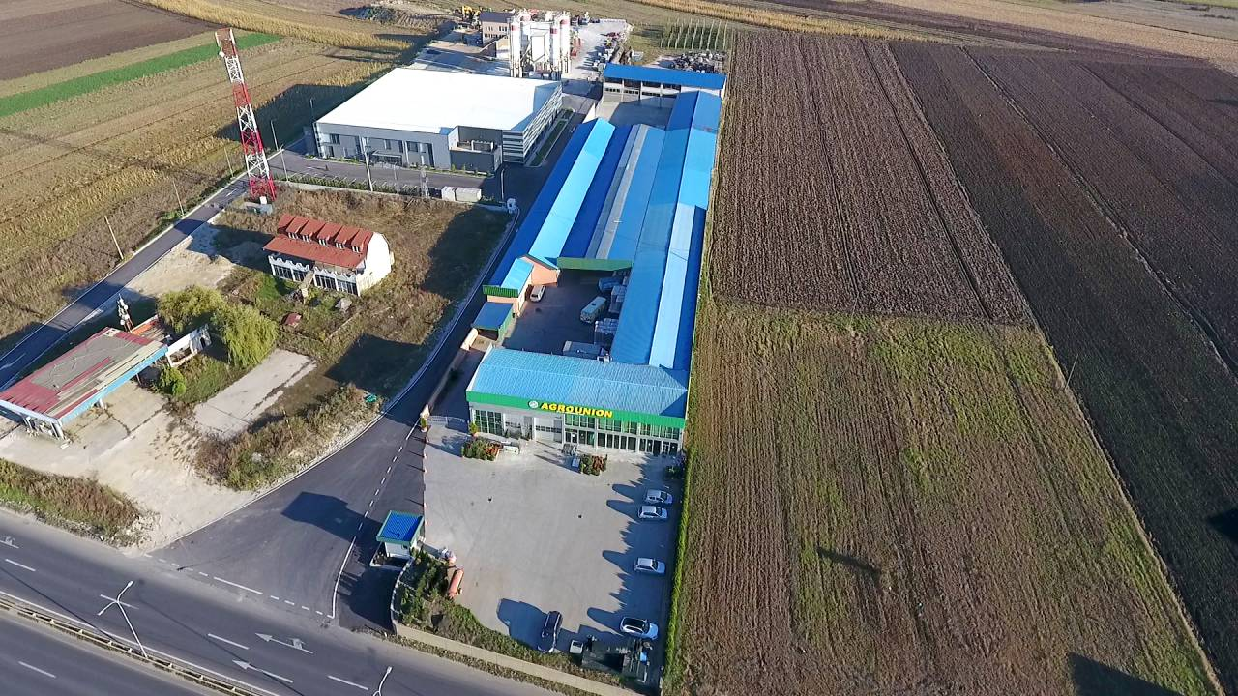
3.1.4. | Të dhënat mbi zonat e veçanta të mbrojtjes | Efektet vizuale (peizazhet) janë kriteriume me rëndësi në ruajtjen e mjedisit dhe nëse nuk zgjidhen drejt konsiderohen si degradim i mjedisit. Ne ketë lokacion nuk ekzistojnë objekte të banimit, sepse objekti është e ndërtuar në zonë industriale.  Duke pasur parasysh llojin e projektit, kapacitetin për ripaketimin e produkteve të mbrojtjes së bimëve dhe plehrave minerale, kristalore dhe të lëngëta dhe pozitën e lokacionit si zonë industriale ku gjendet objekti për për ripaketimin e produkteve të mbrojtjes së bimëve dhe plehrave minerale, kristalore dhe të lëngëta nuk ka ndonjë ndikim negativ në prishjen e peizazhit në lokacionin e analizuar, sepse ky lokacion pas perfundimit të aktivitetit të objektit për ripaketimin e produkteve të mbrojtjes së bimëve dhe plehrave minerale, kristalore dhe të lëngëta do të rikultivohet.  Pra lokacioni ku gjendet fobjekti për ripaketimin e produkteve të mbrojtjes së bimëve dhe plehrave minerale, kristalore dhe të lëngëta, nuk është zonë e veçante e mbrojtjes por ekziston në zonë indudustriale

4. Menaxhimi i Mbrojtjes së Mjedisit

4.1. | Sistemi menaxhues i mbrojtjes së Mjedisit | Kompania ,,Agrounion” Sh.p.k. Sllatinë e Madhe , Fushë Kosovë , në objektin për ripaketimin e produkteve të mbrojtjes së bimëve dhe plehrave minerale, kristalore dhe të lëngëta, është e përkushtuar më të gjitha funksionet e sajë organizative në përmirësimet e vazhdueshme që të përmbushë të gjitha detyrimet ligjore për të pasur një Mjedis të pastër dhe të qëndrueshëm.  Sistemet e Menaxhimit Mjedisor bazuar në ISO 14001 japin mundësinë e identifikimit, vlerësimit dhe menaxhimit të aspekteve mjedisore të një organizate me synim:  - Parandalimin e dëmtimit të mjedisit  - Përmirësimin e vazhdueshëm i Mjedisit  - Respektimin e legjislacionit vendor  - Përmirësimin e komunikimit me autoritete
4.1.1. | Raportimi

5. AJRI

5.1. | Pikat e burimit të emisioneve të materieve ndotëse |  | Pikat e burimit të emisioneve të materieve ndotëse janë:  - Pluhurat të cilët lirohen gjatë realizimit të procesit të shkarkimit nga automjetet transportuese te produkteve të mbrojtjes së bimëve dhe plehrave minerale, ne gjendje të pluhurit si dhe gjatë deponimit – magazinimit te tyre të cilat duhet të ripaketohen.  - Pluhurat të cilët lirohen nga deponia e cila nevojitet për deponimin – magazinimin e produkteve të mbrojtjes së bimëve dhe plehrave minerale, ne gjendje të pluhurit të cilat duhet të ripaketohen.  - Pluhurat të cilët lirohen nga pajisjet gjatë realizimit të proceseve teknologjike për ripaketimin gjegjsisht paketimin e produkteve të mbrojtjes së bimëve dhe plehrave minerale, ne gjendje pluhur.  - Pluhurat të cilët lirohen në sipërfaqet operacionale.  - Gazrat të cilat lirohen nga automjetet e transportit që transportojnë lëndën e parë për ripaketimin e produkteve të mbrojtjes së bimëve dhe plehrave minerale, kristalore dhe të lëngëta , si dhe nga automjetet shkarkuese dhe ngarkuese - piruneret .
5.1.1. | Ndikimet ne Ajër |  | Në aktivitetin e objektit për ripaketimin e produkteve të mbrojtjes së bimëve dhe plehrave minerale, kristalore dhe të lëngëta , ndikime negative në ajr paraqiten nga :  - Pluhurat të cilët lirohen gjatë realizimit të procesit të shkarkimit nga automjetet transportuese te produkteve të mbrojtjes së bimëve dhe plehrave minerale, ne gjendje të pluhurit si dhe gjatë deponimit – magazinimit te tyre të cilat duhet të ripaketohen.  - Pluhurat të cilët lirohen nga deponia e cila nevojitet për deponimin – magazinimin e produkteve të mbrojtjes së bimëve dhe plehrave minerale, ne gjendje të pluhurit të cilat duhet të ripaketohen.  - Pluhurat të cilët lirohen nga pajisjet gjatë realizimit të proceseve teknologjike për ripaketimin gjegjsisht paketimin e produkteve të mbrojtjes së bimëve dhe plehrave minerale, ne gjendje pluhur.  - Erërat të cilat lirohen gjatë realizimit të proceseve për ripaketimin, gjegjsisht paketimin e produkteve të mbrojtjes së bimëve dhe plehrave minerale kristalore dhe të lëngëta.  - Pluhurat të cilët lirohen nga deponia e cila nevojitet për deponimin – magazinimin e produkteve të mbrojtjes së bimëve dhe plehrave minerale, ne gjendje të pluhurit të produkteve finale të cilat janë paketuar  - Gazrat të cilat lirohen nga automjetet transportuese që transportojnë lëndën e parë për ripaketimin e produkteve të mbrojtjes së bimëve dhe plehrave minerale, kristalore dhe të lëngëta dhe transportimin e e produkteve të ripaketuara, si dhe nga automjetet shkarkuese dhe ngarkuese - piruneret.  - Emetimet në ajër të gazrave të cilët lirohen si produkt i djegies të lendes djegëse për nxehjen e hapësirave të objektit gjatë stinës së dimrit, e cila ndotje është e pa përfillshme.
5.1.2. | Ndikimi i materieve ndotëse në cilësinë e ajrit |  | Ndikimi i emisionit të materieve ndotëse në kualitetin e ajrit varet para se gjithash nga kushtet klimatike –meteorologjike dhe numri i automjeteve të transportit që transportojnë lëndën e parë për ripaketimin e produkteve të mbrojtjes së bimëve dhe plehrave minerale, kristalore dhe të lëngëta dhe transportimin e produkteve të paketuara, si dhe nga automjetet tjera që qarkullojnë në këtë lokalitet.  Gazrat nga djegëjet motorike përmbajnë një numër të madh të komponenteve ndotëse me koncentracione të ndryshme por më të shprehur dhe më me ndikim në ndotje të ajrit janë CO, NOx, HxCy, S02 dhe Pb. Ndikimi i tyre në shkallën e ndotjes varet para se gjithash nga kushtet klimatike meteorologjike dhe dendësisë së qarkullimit të automjeteve në lokacionin në fjalë.
5.1.3. | Burimet difuzive të emisioneve të materieve ndotëse |  | Burimet difuzive të emisioneve të materieve ndotëse paraqiten nga pluhurat të cilët lirohen nga qarkullimi i automjeteve brenda dhe jashte hapësirave të objektit për ripaketimin e produkteve të mbrojtjes së bimëve dhe plehrave minerale, kristalore dhe të lëngëta si dhe nga pluhurat të cilët lirohen dhe emitohen gjatë procesit teknologjik për ripaketimin e produkteve të mbrojtjes së bimëve dhe plehrave minerale, në gjendje pluhuri , nga emetimet në ajër me përbërës të elementeve kimike që përbahen produktet të mbrojtjes së bimëve dhe plehrave mineralenë gjendje pluhuri.
5.1.4. | Pajisjet për trajtimin e gazrave shkarkuese |  | Kompania ,,Agrounion” Sh.p.k. Sllatinë e Madhe , Fushë Kosovë , në objektin për ripaketimin e produkteve të mbrojtjes së bimëve dhe plehrave minerale, kristalore dhe të lëngëta, nuk posedon pajisjet për trajtimin e gazrave shkarkuese duke marrë parasyshë se proqesi teknologjik për ripaketimin e produkteve të mbrojtjes së bimëve dhe plehrave minerale, kristalore dhe të lëngëta, nuk përcillet me emision të gazrave shkarkuese.
5.1.5. | Masat për zvogëlimin e ndikimeve në ajër |  | Për të parandaluar e zvogëluar sasinë e ndikimeve negative në ajër gjatë realizimit të proceseve teknologjike për ripaketimin e produkteve të mbrojtjes së bimëve dhe plehrave minerale, kristalore dhe të lëngëta , kompania ,,Agrounion” Sh.p.k. Sllatinë e Madhe , Fushë Kosovë , në objektin për ripaketimin e produkteve të mbrojtjes së bimëve dhe plehrave minerale, kristalore dhe të lëngëta, ka ndërmarr këto masa:  - Behët kontrollimi i rregullt teknik i makinave ngarkuese (pirunëve) dhe transportuese që konsumojnë lëndë të lëngeta djegëse me qëllim që lirimi i gazrave nga automjetët e punës të jetë sa më kualitativ.  - Me qëllim të zvoglimit të gazrave të cilët lirohen nga automjetët ngarkuese dhe shkarkuese – pirunerve , kompania ka bërë blerjen e pirunerit elektrik.  - Në hapësirat e objektit për ripaketimin e produkteve të mbrojtjes së bimëve dhe plehrave minerale, kristalore dhe të lëngëta me qëllim të eliminimit të erërave të ndryshme është bërë vendosja e ventilatorëve.  - Për zvoglimin e sasisë të pluhurit në hapësirat punuese posaqrisht në hapësirat ku bëhet ripaketimi i produkteve të mbrojtjes së bimëve dhe plehrave minerale në gjendje pluhuri, kompania ka bërë instalimin e sistemit të depluhrimit me anë të ventilatorve me filter që është sistem i avancuar për zvogëlimin e pluhurit.  - Në depot për deponimin e produkteve të mbrojtjes së bimëve dhe plehrave minerale të cilat ripaketohen, si dhe në depot për deponimin e produkteve të mbrojtjes së bimëve dhe plehrave mineralenë gjendje pluhuri të ripaketuara , është bërë vendosja e ventilatorëve.  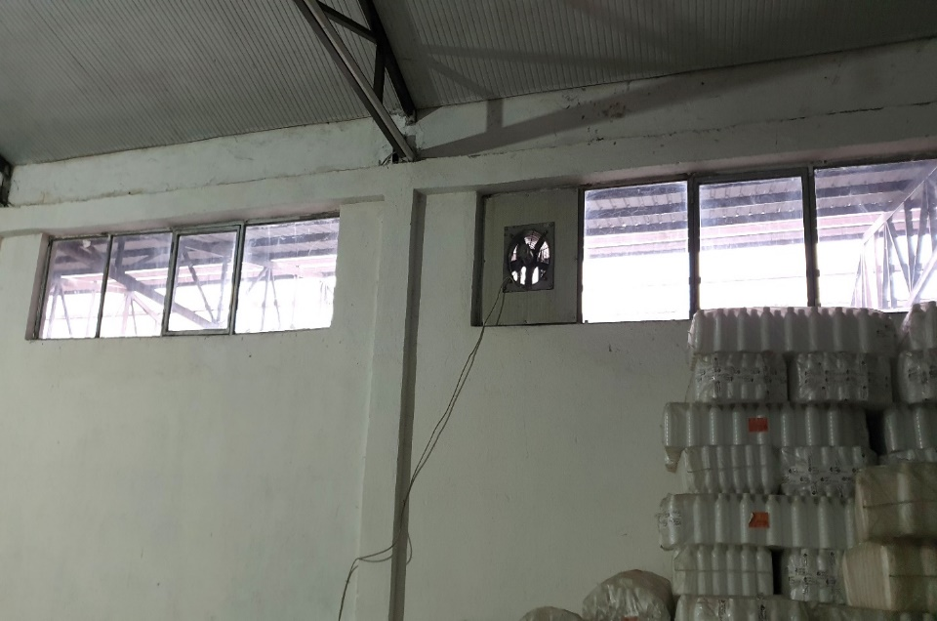  - Bëhet kontrollimi i rregullt i pajisjeve për trajtimin e erërave, pluhurit dhe sistemit të ventilimit, pjesët e demëtuara ndërrohen.  - Gjithmonë bëhet spërkatja me ujë e sipërfaqeve operacionale.
5.1.6. | Monitorimi i emisioneve |  | Kompania ,,Agrounion” Sh.p.k. Sllatinë e Madhe , Fushë Kosovë , në objektin për ripaketimin e produkteve të mbrojtjes së bimëve dhe plehrave minerale, kristalore dhe të lëngëta , nuk ban Monitorimin e emisioneve
5.1.7. | Kontrolli dhe matjet |  | Kompania ,,Agrounion” Sh.p.k. Sllatinë e Madhe , Fushë Kosovë , në objektin për ripaketimin e produkteve të mbrojtjes së bimëve dhe plehrave minerale, kristalore dhe të lëngëta , nuk ban kontroll dhe matjet
5.1.8. | Raportimet
5.1.9. | Treguesi i emisioneve kryesore përqendrimet dhe sasia vjetore |  | Gazrat nga djegiet motorike përmbajnë një numër të madh të komponentëve ndotëse me koncentracione të ndryshme por më të shprehur dhe më me ndikim në ndotje të ajrit janë CO, NOx, HxCy, SO₂
6. UJI

6.1. | Ujërat e ndotura | Ndikime negative në ujë gjatë realizimit të procesit teknologjik për ripaketimin e produkteve të mbrojtjes së bimëve dhe plehrave minerale, kristalore dhe të lëngëta mund të shkaktohen:  - Nga mundësia e derdhjes së produkteve në gjendje të lëngëta gjatë procesit të shkarkimit nga automjetet transportuese dhe gjatë deponimit – magazinimit te tyre të cilat duhet të ripaketohen, si dhe mundësia e derdhjes në deponin për deponimin – magazinimin e produkteve në gjendje të lëngëta të cilat duhet të ripaketohen.  - Nga mundësia e derdhjes të produkteve në gjendje të lëngëta gjatë realizimit të proceseve për ripaketimin, gjegjsisht paketimin e tyre.  - Nga mundësia e derdhjes të produkteve në gjendje të lëngëta në deponin për deponimin – magazinimin e produkteve finale të ripaketuara si dhe gjatë procesit të ngarkimit në automjetet transportuese për transportimin e tyre gjer te blersit,  - Ndotja e ujërave ndodh me larjen e hapësirave operacionale gjatë realizimit të proceseve operuese, nga derdhja e derivateve dhe vajrave nga automjetet ngarkuese e transportuese, nga derdhja e vajrave dhe derivateve nga automjetet e udhëtarve, me derdhjen e tyre në tokë ndikojnë në ndotjen e ujërave sipërfaqësore me rastin e të reshurave atmosferike.  - Nga ndotja e ujërave të përdorura për larjen e hapësirave për deponimin e lëndës së parë për ripaketimin e produkteve të mbrojtjes së bimëve në gjendje të lëngëta , për larjen e hapësirave ne të cilat kryhen proceset teknologjike për ripaketimin e produkteve të mbrojtjes së bimëve në gjendje të lëngëta për larjen e hapësirave për deponimin e produkteve të mbrojtjes së bimëve në gjendje të lëngëta të ripaketuara, hapësirat për deponimin e pajimeve të mirmbajtëjes, pjesëve rezervë, larja e hapësirave ku janë të automjetet transportuese dhe ngarkuese, etj.  - Nga mbeturinat e lëngëta të cilat shkaktohen nga derdhja e ujërave të ndotura me vajra dhe detergjente të përdorura në kuzhinë dhe lavatriqet e ndryshme, derdhja e ujërave të zeza, larja e rrugëve, e platos së autoparkingut etj.  - Pluhuri i cili bartet me anë të ujërave sipërfaqësor.
6.1.1. | Ndikimet në ujë | Derdhja aksidentale e derivateve si nafta, vajrat e ndryshme do te ndikojne ne cilesine e ujërave.
6.1.2. | Emisionet e ujërave të ndotura - treguesi i emisioneve kryesor koncentrimet dhe sasia vjetore | Kompania ,,Agrounion” Sh.p.k. Sllatinë e Madhe , Fushë Kosovë , në objektin për ripaketimin e produkteve të mbrojtjes së bimëve dhe plehrave minerale, kristalore dhe të lëngëta , nuk gjeneron ndotje serioze të ujërave sipërfaqësore, e pastaj edhe të ujërave nëntokësore, për arsye se nuk përdoret uji në procesin teknologjik për ripaketimin e produkteve të mbrojtjes së bimëve dhe plehrave minerale, kristalore dhe të lëngëta , andaj edhe nuk ka emisione te ujrave te ndotura.
6.1.3. | Trajtimi i ujërave të ndotura | Për të parandaluar dhe zvogëluar sasinë e ndikimeve negative në ujë gjatë realizimit të proceseve teknologjike në objektin për ripaketimin e produkteve të mbrojtjes së bimëve dhe plehrave minerale, kristalore dhe të lëngëta , kompania ,,Agrounion” Sh.p.k. Sllatinë e Madhe , Fushë Kosovë , ka marrë këto masa:  - Kompania tëra hapësirat ku janë të vendosura pajisjet (makinat) në të cilat realizohen proceset teknologjike për ripaketimin e produkteve në gjendje të lëngta të mbrojtjes së bimëve, hapësirat e deponive për deponimin e produkteve të cilat duhet të ripaketohen dhe produkteve finale të cilat janë paketuar, hapësirat ku është i vendosur gjeneratori, i ka betonuar dhe izoluar.  - Puntorët me angazhimin në punë dhe kontrollin e pajisjeve bëjnë pengimin e derdhjes të produkteve në gjendje të lëngta gjat shkarkimit dhe deponimit të tyre të cilat duhet të ripaketohen , gjatë realizimit të procesit të ripaketimit si dhe gjat deponimit dhe ngarkimit të produkteve finale të cilat janë paketuar ne gjendje te lëngta.  - Kompania tëra hapësirat operacionale si dhe platon e autoparkingut i ka betonuar dhe izoluar si dhe ka krijuar hapësirat e pjerta në mënyr që tëra ujrat e ndotura nga sipërfaqet operacionale dhe platon e autoparkingut të grumbullohen në kolektorët dhe sistemin e kanaleve për bartjen e këtyre ujërave në gropën sedimentuese.  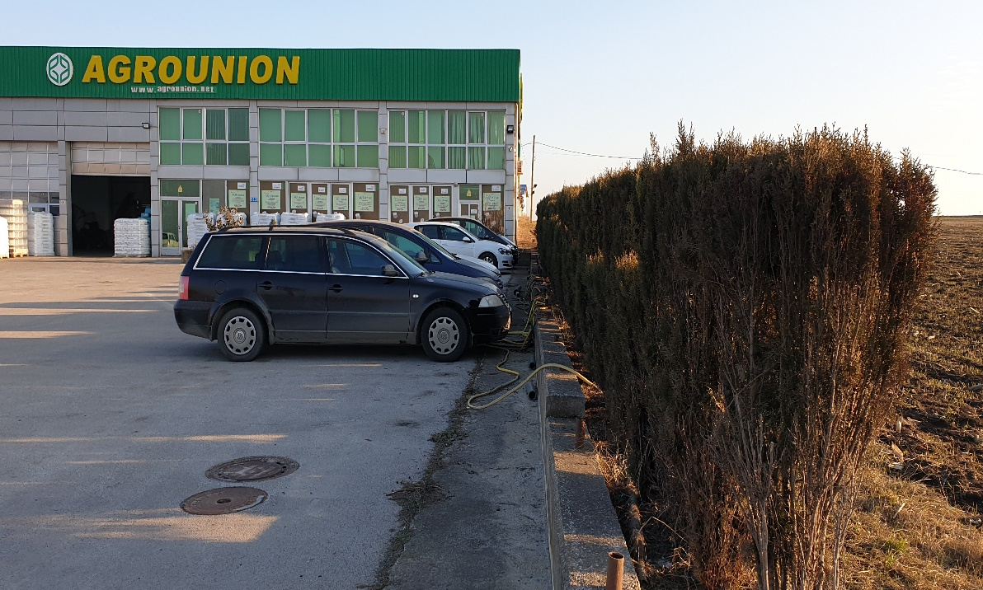  - Ka bër sistemin e gypave për bartjen e ujrave nga kuzhina , lavatriqet dhe ujërave të zeza gjer në sistemin e kanalizimit të qytetit.
6.1.4. | Në rast kur ujërat e ndotura shkarkohen në trupin e ujërave nëntokësorë | Kompania ,,Agrounion” Sh.p.k. Sllatinë e Madhe , Fushë Kosovë , në objektin për ripaketimin e produkteve të mbrojtjes së bimëve dhe plehrave minerale, kristalore dhe të lëngëta gjatë realizimit të proceseve teknologjike për ripaketimin e produkteve të mbrojtjes së bimëve dhe plehrave minerale, kristalore dhe të lëngëta, nuk përdor ujë, ujërat e ndotura pas kullimit gjegjsisht pas trajtimit - pastrimit të ujit në pusin sedimentues nese ekzistojn ujëra te ndotura , keshtu qe nuk ekziston mundesia qe ujërat e ndotura te shkarkohen në trupin e ujërave nëntokësorë .
6.1.5. | Në rast kur ujërat e ndotura nuk shkarkohen në trupin e ujërave nëntokësorë | Kompania ,,Agrounion” Sh.p.k. Sllatinë e Madhe , Fushë Kosovë , në objektin për ripaketimin e produkteve të mbrojtjes së bimëve dhe plehrave minerale, kristalore dhe të lëngëta ujërat nga gjatë realizimit të proceseve teknologjike për ripaketimin e produkteve të mbrojtjes së bimëve dhe plehrave minerale, kristalore dhe të lëngëta, nuk gjenerohen, ujërat sanitare nuk i shkarkon në recipient , mirpo i shkarkon në sistemin e kanalizimit, prandaj mundesia e depertimit të ujrave të ndotura në ujrat nëntokësorë minimizohet.
6.1.6. | Të dhënat nga lejet për përdorim të ujit | Kompania ,,Agrounion” Sh.p.k. Sllatinë e Madhe , Fushë Kosovë , në objektin për ripaketimin e produkteve të mbrojtjes së bimëve dhe plehrave minerale, kristalore dhe të lëngëta , nuk ka të dhënat nga lejet për përdorim të ujit.
6.1.7. | Leje Ujore për shfrytëzim dhe shkarkimin e ujërave të ndotura | Kompania ,,Agrounion” Sh.p.k. Sllatinë e Madhe , Fushë Kosovë , në objektin për ripaketimin e produkteve të mbrojtjes së bimëve dhe plehrave minerale, kristalore dhe të lëngëta , nuk posedon Leje Ujore për shfrytëzim dhe shkarkimin e ujërave të ndotura
6.1.8. | Kontrolli dhe matjet | Kompania ,,Agrounion” Sh.p.k. Sllatinë e Madhe , Fushë Kosovë , në objektin për ripaketimin e produkteve të mbrojtjes së bimëve dhe plehrave minerale, kristalore dhe të lëngëta , nuk ka bërë kontroll dhe matje te ujërave shkarkues.
6.1.9. | Raportimi
7. ZHURMA

7.1. | Burimet | Në objektin për ripaketimin e produkteve të mbrojtjes së bimëve dhe plehrave minerale, kristalore dhe të lëngëta , zhurma vjenë si rezultat i aktivitetit të pajimeve për realizimin e procesit teknologjik për ripaketimin e produkteve të mbrojtjes së bimëve dhe plehrave minerale, kristalore dhe të lëngëta , nga automjetet transportuese dhe shkarkuese për transportimin dhe shkarkimin e produkteve të mbrojtjes së bimëve dhe plehrave minerale, kristalore dhe të lëngëta , të cilat do të ripaketohen, nga automjetet ngarkuese –piruneret dhe automjetet transportuese për transportimin e produkteve të mbrojtjes së bimëve dhe plehrave minerale, kristalore dhe të lëngëta të ripaketuara, nga puna e gjeneratorit ne mungesë të rrymes elektrike.  Për shkak të pajimeve teknologjike të cilat janë me gaberita të vokla , kapacitetit të tyre dhe të vendosura mbrenda objektit ripaketimin e produkteve të mbrojtjes së bimëve dhe plehrave minerale, kristalore dhe të lëngëta, si dhe atyre transportuese dhe ngarkuese që mirëmbahen dhe funksionaliteti i tyre kontrollohet rregullisht, niveli i zhurmës është nën kufijtë e lejuar me legjislacionin në fuqi.
7.1.1. | Kontrolli dhe matjet | Kompania ,,Agrounion” Sh.p.k. Sllatinë e Madhe , Fushë Kosovë , në objektin për ripaketimin e produkteve të mbrojtjes së bimëve dhe plehrave minerale, kristalore dhe të lëngëta , nuk ka bërë kontroll dhe matje te zhurmës.
7.1.2. | Raportimet

8. TOKA

8.1. | Ndikimet në tokë | Në aktivitetin për ripaketimin e produkteve të mbrojtjes së bimëve dhe plehrave minerale, kristalore dhe të lëngëta , ndikime negative në tok paraqiten nga:  - Depozitimi i pluhurit i cili krijohet nga proceset teknologjike të cekura në pasusin e sipërm (ndikimet në ajër).  - Nga mundësia e derdhjes te produkteve të mbrojtjes së bimëve dhe plehrave minerale, ne gjendje të pluhurit, kristalore dhe të lëngëta gjatë procesit të shkarkimit nga automjetet transportuese te tyre dhe gjatë deponimit – magazinimit te tyre të cilat duhet të ripaketohen, si dhe mundësia e derdhjes në deponin për deponimin – magazinimin e produkteve të mbrojtjes së bimëve dhe plehrave minerale, ne gjendje të pluhurit kristalore dhe të lëngëta të cilat duhet të ripaketohen.  - Nga mundësia e derdhjes te produkteve të mbrojtjes së bimëve dhe plehrave minerale, ne gjendje të pluhurit, kristalore dhe të lëngëta gjatë realizimit të proceseve për ripaketimin, gjegjsisht paketimin e tyre.  - Nga mundësia e derdhjes të produkteve të mbrojtjes së bimëve dhe plehrave minerale, ne gjendje të pluhurit, kristalore dhe të lëngëta në deponin për deponimin – magazinimin e produkteve finale të ripaketuara si dhe gjatë procesit të ngarkimit në automjetet transportuese për transportimin e tyre gjer te blersit.  - Nga mbeturinat e ngurta të cilat krijohen gjatë procesit të mirëmbajtjes dhe riparimeve të pajimeve ripaketuese, mbeturinat e ndryshme organike dhe jo organike të cilat i krijojnë punëtorët, nga mbeturinat ambalazhuese.  - Nga derdhja e vajrave dhe derivateve nga automjetet transportuese dhe shkarkuese, që nevojitën për transportimin dhe shkarkimin e produkteve të mbrojtjes së bimëve dhe plehrave minerale, ne gjendje të pluhurit, nga automjetet ngarkuese dhe transportuese , që nevojitën për ngarkimin dhe transportimin gjatë procesit të ngarkimit në automjetet transportuese për transportimin e tyre gjer te blersit , dhe nga automjetet e parkuara në autoparkingun e objektit.  - Mbeturinat e ngurta dhe lëngëta që krijohen nga larja e pajisjeve prodhuese dhe automjetet tjera transportuese.
8.1.1. | Masat për zvogëlimin e ndikimeve në tokë | Për të parandaluar dhe zvogëluar sasinë e ndikimeve negative në tokë të cilat i kemi cek më lart Kompania ,,Agrounion” Sh.p.k. Sllatinë e Madhe , Fushë Kosovë , në objektin për ripaketimin e produkteve të mbrojtjes së bimëve dhe plehrave minerale, kristalore dhe të lëngëta , ka ndërmarrë këto masa:  - Ka bërë betonimin dhe izolimin e sipërfaqeve të hapësirave manipuluese, e platos ku bëhet: deponimi i produkteve të mbrojtjes së bimëve dhe plehrave minerale, kristalore dhe të lëngëta , hapësirave ku janë të vendosura pajimet për ripaketimin e produkteve të mbrojtjes së bimëve dhe plehrave minerale, kristalore dhe të lëngëta, hapësirave për deponimin e produkteve të mbrojtjes së bimëve dhe plehrave minerale, kristalore dhe të lëngëta, hapësirave për deponimin e pajimeve të mirmbajtëjes, pjesëve rezervë.  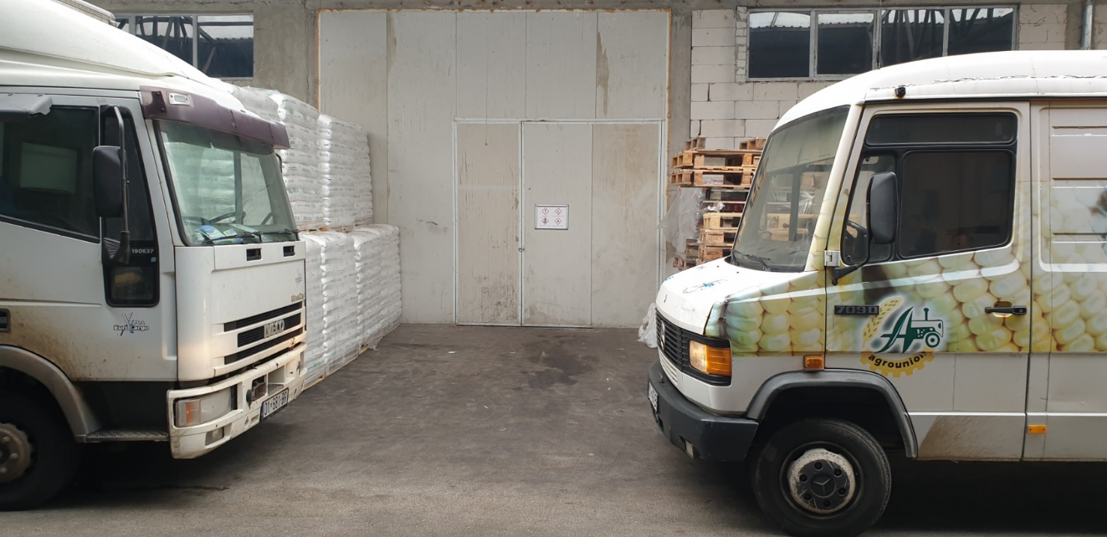  - Puntorët me angazhimin në punë dhe kontrollin e pajisjeve bëjnë pengimin e derdhjes të produkteve e produkteve të mbrojtjes së bimëve dhe plehrave minerale, kristalore dhe të lëngëta, gjat shkarkimit dhe deponimit të tyre të cilat duhet të ripaketohen , gjatë realizimit të procesit të ripaketimit si dhe gjat deponimit dhe ngarkimit të produkteve finale të cilat janë paketuar.  - Enët – ambalëzhet për paketimin e produkteve të mbrojtjes së bimëve janë të ndërtuar sipas standardeve të caktuara për mbajtjen e produkteve të mbrojtjes së bimëve dhe janë rezistente ndaj përbërsve të produkteve të mbrojtjes së bimëve.  - Të gjitha mbeturinat e ngurta të cilat krijohen në lokacionin e fabrikës grumbullohen dhe klasifikohen sipas përbërjes dhe llojit të tyre, ato të cilat nuk përdoren për nevoja të kompanisë i shiten kompanive të licencuara.  - Mbeturinat e ndryshme ambalazhuese do të grumbullohen, klasifikohen dhe vendosen në kontejnerë të posaçëm  - Mbeturinat e ngurta komunale grumbullohen, klasifikohen dhe vendosen në kontejnerë të posaçëm të pajisur me kapak për mbulim, janë siguruar kontejner të posaqem për deponimin e të gjitha llojeve të mbeturinave të klasifikuara ne bazë te rregullave dhe kushteve të përcaktuara me Ligj të mbeturinave Nr. 04/L-060, pas mbushjes së kontejnerëve përmes ndërmarrjeve për menaxhimin e mbeturinave, këto mbeturina dërgohen në deponin regjionale.  - Vajrat motorike të automjeteve ngarkuese –pirunerve dhe automjeteve transportuese nuk ndrrohen në hapësirat e fabrikës por ato ndrrohen në autoservise.  - Ka bërë betonimin e sipërfaqeve manipuluese dhe hapësirave të parkingut të automjeteve transportuese dhe të udhëtarëve.  - Sipërfaqet jo funksionale janë mbjellur me bimë gjelbëruese , si dhe janë mbjellur me drunj dekorativ gjeth mbajtës.  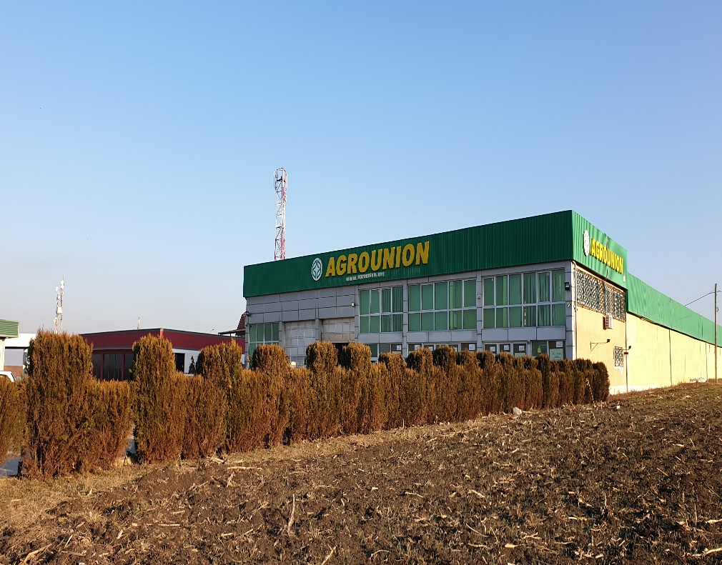  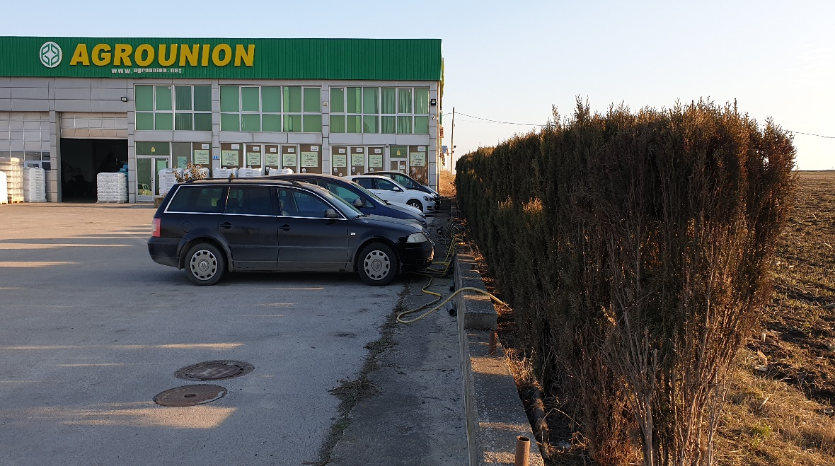
8.1.2. | Përshkrimi i rehabilitimit të zonës pas përfundimit të aktivitetit | Masat rehabilituese pas përfundimit të aktivitetit të objektit për ripaketimin e produkteve të mbrojtjes së bimëve dhe plehrave minerale, kristalore dhe të lëngëta .  Objektivat e rikultivimit  Pas përfundimit të jetë gjatësisë së objektit për ripaketimin e produkteve të mbrojtjes së bimëve dhe plehrave minerale, kristalore dhe të lëngëta , kjo varet nga vjetërsia e pajimeve dhe nga pronari se a do të vazhdoj me këtë projekt me blerjen e pajimeve të reja apo do të e përfundoj aktivitetin e ripaketimit të produkteve të mbrojtjes së bimëve dhe plehrave minerale, kristalore dhe të lëngëta .  Duke marrë parasysh se lokacioni i cili gjendet ne zonën industriale si opsion tjetër është që pronari në këte lokacion të filloj me biznes tjetër afarist .  Pas afatit të përfundimit të aktivitetit të objektit për ripaketimin e produkteve të mbrojtjes së bimëve dhe plehrave minerale, kristalore dhe të lëngëta , pajisjet për ripaketimin e produkteve të mbrojtjes së bimëve dhe plehrave minerale, kristalore dhe të lëngëta do të çmontohen dhe në bazë të leverdis së kompanisë të shitën si material i vjetruar.  Bazamentet si dhe platot nga betoni të objektit do të shkatërrohen, imtësohen dhe do të dërgohen në deponi regjionale .  Nga proceset teknologjike të ripaketimin e produkteve të mbrojtjes së bimëve dhe plehrave minerale, kristalore dhe të lëngëta janë krijuar substrate që i takojnë kategorisë së tokave të dëmtuara d.m.th. substrate të pa përshtatshme (sterile) për rikultivim. Substrate me përmbamës të gurit gëlqeror, rërës, zhavorri dhe betoni, etj. që pa tjetër duhet të largohen dhe bëhet zëvendësimi, me një shtresë të humusit prej 0,5m trashësi të analizuar nga aspekti agrokimik, pastaj duhet të bëhet ngjeshja e kësaj shtrese të humusit (dheut) me qëllim që të jetë shtresa ma kompakte, ashtu qe të krijohet një substrat produktiv i përshtatshëm për rikultivim.  Rikultivimi i këtyre sipërfaqeve të dëmtuara përfshin rivitalizimin në tërësi të hapësirave të dëmtuara nga realizimi i projektit. Zgjedhja e modelit të rikultivimit varet nga:  Qëllimi i rekultivimit i cili nënkupton që pas përfundimit të punëve në procesin teknologjik, sipërfaqeve të degraduara, prapë tu kthehet funksioni i saj primar (prodhimi i biomasës), dhe kështu zvogëlohet ndikimi negativ i këtij projekti në ekosistem.  Planifikimi i shfrytëzimit të tokës, planifikohet që toka në lokacionin e objektit për ripaketimin e produkteve të mbrojtjes së bimëve dhe plehrave minerale, kristalore dhe të lëngëta, të kthehet në gjendje të përafërt me ambientin rrethues,dhe të mbjellën të lashtat periodike të cilat kultivohen ne rrethin të lokalitetit.  Struktura përfundimtare e sipërfaqeve  Pas përfundimit të aktiviteteve ripaketuese me rikultivimin teknik do të krijohet një profil i ri i tokës, e cila mund të përdoret edhe për nevoja tjera. Propozohet që rikultivimi në ngastrat ku është vendosur objekti për ripaketimin e produkteve të mbrojtjes së bimëve dhe plehrave minerale, kristalore dhe të lëngëta, pos të lashtave bujqësore periodike të bahet me mbjelljen e fidaneve të ndryshme (pemëve) frytë dhënëse, pasi që ne këte lokacion gjenden sipërfaqe me toka punuese mund të bëhet rekultivimi me mbjelljen e kulturave bujqësore periodike.  Rikultivimi teknik  Në bazë të ligjeve të mjedisit çdo tokë e dëmtuar si shkas i aktiviteteve biznesore, pas skadimit të afatit të shfrytëzimit ekonomik të projektit, investitori është i obliguar që tokës ti kthej pamjen e më parshme. Në bazë të punimeve të kryera hartografike- pedologjike në sipërfaqet e degraduara, duhet studiuar llojet e dëmtimeve si dhe intensitetin dhe ndikimin e tyre në botën bimore e pastaj të shqyrtohen mundësit e sanimit të efekteve të pavolitshme si dhe rikultivimi i kësaj pjese. Gjatë rikultivimit teknik duhet të përvetësohet teknologjia e tillë që rikultivimi të kryhet.  Me krijimin e sipërfaqes së lirë nga largimi i pajimeve dhe bazamenteve të betonit të objektit për ripaketimin e produkteve të mbrojtjes së bimëve dhe plehrave minerale, kristalore dhe të lëngëta duhet të fillohet me dizajnimin teknik të hapësirës së lirë duke bërë përgatitjen e terenit për rikultivim teknik të sipërfaqes tokësore të degraduar. Degradimi i tokës gjatë realizimit të projektit shkon deri në at masë sa bëhet zhdukja fizike e profilit pedologjik të tokës, prandaj për këtë fazë të rikultivimit do të krijohet një profil pedologjik i tokës në sipërfaqet e dëmtuara. Për formimin e shtresës së sipërme sipërfaqësore produktive të tokës parashihet shtresimi i një shtrese të dheut prej 30cm gjer në 50cm.  Rikultivimi agroteknik  Pas fazës së rikultivimit teknik fillon faza e rikultivimit agroteknik e cila fazë starton me analizimin e substratit të krijuar, për të përcaktuar vetit agrokimike dhe pedologjike.  Në bazë të analizave të propozohen masat meliorative dhe agroteknike që do të aplikohen në këtë tokë të re.  Rikultivimi i këtyre sipërfaqeve të dëmtuara përfshin rivitalizimin në tërësi të hapësirave të dëmtuara nga veprimtaria e procesit teknologjik për ripaketimin e produkteve të mbrojtjes së bimëve dhe plehrave minerale, kristalore dhe të lëngëta. Për të llogaritur numrin e fidaneve për tërë sipërfaqen që do të rikultivohet, duhet të kalkulohet me distancën në mes rendeve dhe distancën në rend.  N_{f} = S / a x b  S - paraqet sipërfaqen, a – paraqet distancën në mes rendeve b – paraqet distancën në mes fidaneve. Në rastin konkret propozojmë që të dy këto distanca të jenë nga 2 m. Në pjesët ku do të behët mbjellja e fidaneve duhet të vendoset një shtresë e humusit prej 0.3- 0.5 m trashësi të analizuar nga aspekti agrokimik, pastaj duhet të bëhet ngjeshja e këtij substrati me qëllim që të jetë shtresa ma kompakte. Pas këtij operacioni duhet të bëhen vrimat në mënyrë të mekanizuar.  Thellësia e gropës duhet të jetë aq sa është i gjatë habitusi qendror i sistemit rrënjor të bimës, ndërsa gjerësia duhet të jetë e atillë që rrënjës t’i siguroj shtrirje sa më të lirë.  Nëpër këto gropa duhet të hedhet 150 gr pleh mineral dhe pleh të djegur të shtallës e pastaj rreth bimës hidhet shtresa e dheut e cila duhet të jetë e ngjeshur sa më mirë.  Të gjitha këto bimë duhet të kontrollohen me kujdes gjendja shëndetësore e fidaneve. Fidanet duhet të shoqërohen me ambullazh përkatëse ne momentin e blerjes. Nga sistemi rrënjor hiqen të gjitha pjesët e dëmtuara.  Para se të mbillen fidanet, rrënjët e tyre duhet të zhyten në solucion prej bajage të freskët dhe argjili me qëllim që kjo përzierje të shërbejë si ushqim fillestar për bimën, si dhe dheu të ngjitet sa më mirë për rrënje. Bima e përgatitur në këtë mënyrë është e gatshme për mbjellje. Koha më e përshtatshme për mbjelljen e kulturave shumëvjeçare është vjeshta. Gjatë dimrit rrënja është aktive si dhe posedon sasitë optimale të lagështisë, kështu ne pranverë bima ka një startim më të suksesshëm. Mirëmbajtjes së plantacionit të krijuar duhet kushtuar kujdes i veçantë sidomos në ujitje, prashitje, krasitje etj. Pas mbjelljes së silvokulturave, investitori më tutje do të kujdeset për zhvillimin e tyre .  Rikultivimi biologjik  Qëllimi afatgjatë i rikultivimit biologjik është që të krijojmë ekosistem të ri në hapësirat e dëmtuara në të cilën do të krijohet baraspeshë relative e të gjitha elementeve të ekosistemit siç janë: toka, flora, fauna dhe efekti ekonomik në prodhimtarin bujqësore, blegtorale dhe në silvikulturë.  Rikultivimi biologjik është faza përfundimtare me të cilën arrihet edhe qëllimi i rikultivimit.  Bimët të cilat janë propozuar në këtë projekt në sipërfaqet e degraduara nga operimi i objektit për ripaketimin e produkteve të mbrojtjes së bimëve dhe plehrave minerale, kristalore dhe të lëngëta janë mbjellja e fidanëve fryt dhënëse, duke e kombinuar me mbjelljen e kulturave bujqësore periodike.

9. MENAXHIMI I MBETURINAVE

9.1. | Plani për menaxhimin e mbeturinave | Plani i menaxhimit me mbeturina do të mundëson:  - Reduktimin e prodhimit të mbeturinave nga aktiviteti i objektit për ripaketimin e produkteve të mbrojtjes së bimëve dhe plehrave minerale, kristalore dhe të lëngëta të Kompanisë ,,Agrounion” Sh.p.k. Sllatinë e Madhe , Fushë Kosovë, klasifikimin dhe mënyrën e magazinimit të përkohshëm të mbeturinave ne bazë te rregullave dhe kushteve të përcaktuara me Ligj të mbeturinave, Nr.04/L-060  - Menaxhimin me mbeturina të ngurta komunale të cilat duhet të grumbullohen, klasifikohen dhe vendosen në kontejnerë të posaçëm të pajisur me kapak për mbulim me qëllim të mbrojtjes së tokës dhe ujërave nëntokësor.  Plani i menaxhimit me mbeturina përfshinë aktivitetet për evitimin dhe reduktimin e prodhimit të mbeturinave dhe ndikimit të tyre në mjedis dhe shëndetin e njeriut, plani për menaxhimin e mbeturinave përmban, masat e zbatuara me qëllim të parandalimit të krijimit të mbeturinave, zvogëlimit të sasisë së tyre zbatimin e masave dhe teknikave për mbrojtjen e mjedisit dhe shëndetin e njeriut, përcaktimin e mënyrës për magazinimin, trajtimin, riciklimin dhe deponimin e mbeturinave. Klasifikimin dhe mënyrën e magazinimit të përkohshëm të mbeturinave ne bazë te rregullave dhe kushteve të përcaktuara me Ligj të mbeturinave, Nr.04/L-060  - Menaxhimin me vajrat mbeturinë të cilat duhet të grumbullohen dhe te vendosen në fuqi të mbyllura dhe të siguruara .  - Menaxhimin me mbeturina komunale të cilat duhet të grumbullohen, klasifikohen dhe të vendosen në kontejnerë të posaçëm të pajisur me kapak për mbulim me qëllim të mbrojtjes së tokës dhe ujërave nëntokësor.
9.1.1. | Magazinimi i përkohshëm i mbeturinave | Gjatë aktivitetit te Kompanisë ,,Agrounion” Sh.p.k. Sllatinë e Madhe , Fushë Kosovë , në objektin për ripaketimin e produkteve të mbrojtjes së bimëve dhe plehrave minerale, kristalore dhe të lëngëta, nuk bën magazinimin e perkohshem te mbeturinave por mbeturinat e ngurta komunale i grumbullon, i klasifikon dhe vendos në kontejnerë të posaçëm të pajisur me kapak për mbulim.
9.1.2. | Gjenerimi i mbeturinave sipas Katalogut Shtetëror të mbeturinave | Mbeturinat te cilat gjenerohen gjatë aktivitetit te Kompanisë ,,Agrounion” Sh.p.k. Sllatinë e Madhe , Fushë Kosovë , në objektin për ripaketimin e produkteve të mbrojtjes së bimëve dhe plehrave minerale, kristalore dhe të lëngëta, te ashtuquajtura mbeturinat komunale deponohen në kontanjer dhe pastaj barten me kamionë nga kompanitë e licencuara, të cilat i dërgojnë në deponit regjionale.  Mbeturina Emri i mbeturinës Shkalla e rrezikshmërisë Lloji i deponimit  20 01 01 Letra dhe kartoni Jo të rezikshme Kontejner  13 01 13 02 Vajra dhe lubrikante te perdorura Te rrezikshme bure  17 02 03 Plastika Jo të rezikshme Kontejner për mbeturina  15 01 01 20 01 01 20 01 08 Mbeturinat e ngurta komunale Jo te rezikshme Kontejner për mbeturina
9.1.3. | Pranimi dhe klasifikimi i mbeturinave sipas llojeve ( në rast të përpunim dhe riciklimi) | Gjatë aktivitetit te Kompanisë , ,,Agrounion” Sh.p.k. Sllatinë e Madhe , Fushë Kosovë , në objektin për ripaketimin e produkteve të mbrojtjes së bimëve dhe plehrave minerale, kristalore dhe të lëngëta, nuk behet pranimi dhe klasifikimi i mbeturinave sipas llojeve ( në rast të përpunim dhe riciklimi)
9.1.4. | Përshkrimi për trajtim, përpunim dhe riciklimi të mbeturinave | Gjatë aktivitetit te Kompanisë , ,,Agrounion” Sh.p.k. Sllatinë e Madhe , Fushë Kosovë , në objektin për ripaketimin e produkteve të mbrojtjes së bimëve dhe plehrave minerale, kristalore dhe të lëngëta, nuk bëhet përpunimi dhe riciklimi i mbeturinave.
9.1.5. | Dërgimi për trajtim dhe riciklim te operatori tjetër- kontratë me kompaninë e Licencuar | Kompania ,,Agrounion” Sh.p.k. Sllatinë e Madhe , Fushë Kosovë , në objektin për ripaketimin e produkteve të mbrojtjes së bimëve dhe plehrave minerale, kristalore dhe të lëngëta , nuk dergon mbeturina për trajtim dhe riciklim të operatori tjetër.
9.1.6. | Raportimi
10. Rreziku nga Aksidentet

Ne Kompaninë , ,,Agrounion” Sh.p.k. Sllatinë e Madhe , Fushë Kosovë , në objektin për ripaketimin e produkteve të mbrojtjes së bimëve dhe plehrave minerale, kristalore dhe të lëngëta, nuk ka deponim te karburanteve të lëngëta nga edhe buron rrezikimi i mjedisit gjatë rasteve aksidentale.
Aksidentet të cilat mund të ndodhin, mund të jenë të natyrës së ndryshme dhe mund të ndodhin në çdo kohë gjatë realizimit të procesit për ripaketimin e produkteve të mbrojtjes së bimëve dhe plehrave minerale, në gjendje të lëngëta si: nga mundësia e derdhjes së produkteve të mbrojtjes së bimëve dhe plehrave minerale, në gjendje të lëngëta në deponin për deponimin – magazinimin e produkteve në gjendje të lëngëta të cilat duhet të ripaketohen , nga mundsia e derdhjes të produkteve në gjendje të lëngëta gjatë realizimit të proceseve për ripaketimin, gjegjsisht paketimin e tyre, nga mundsia e derdhjes të produkteve në gjendje të lëngëta në deponin për deponimin – magazinimin e produkteve finale të ripaketuara. Nga rrjedhjet e ndryshme të lëndëve djegëse dhe lubrifikuese. Nga automjetet transportuese (mundësia e ndezjes).
Nga aksidentet e mundshme ne komunikacion gjatë transportit të materialit.

10.1. | Plani për pengimin e aksidenteve ne rast të rrezikut/ plani i intervenimit të brendshëm dhe të jashtëm | Kompania, ,,Agrounion” Sh.p.k. Sllatinë e Madhe , Fushë Kosovë , në objektin për ripaketimin e produkteve të mbrojtjes së bimëve dhe plehrave minerale, kristalore dhe të lëngëta nuk posedon rezervuar mbi tokësor apo nën tokësorë për deponimin e naftës për nevoja të ripaketimit të produkteve të mbrojtjes së bimëve dhe plehrave minerale, kristalore dhe të lëngëta, prandaj kompania nuk ka hartuar Planin për pengimin e aksidenteve ne rast të rrezikut/ plani i intervenimit të brendshëm dhe të jashtëm.
10.1.1. | Përdorimi i substancave të rrezikshme kimike dhe preparateve, planifikimi i masave për zëvendësimin e tyre | Kompania, ,,Agrounion” Sh.p.k. Sllatinë e Madhe , Fushë Kosovë , në objektin për ripaketimin e produkteve të mbrojtjes së bimëve dhe plehrave minerale, kristalore dhe të lëngëta, edhe pse kto produkte të mbrojtjes së bimëve dhe plehrave minerale, kristalore dhe të lëngëta janë substanca të rrezikshme kimike dhe preparate, kompania nuk planifikon zavendsimin e tyre sepse këto produkte perdoren për mbrojtjen e bimve.
10.1.2.. | Masat për parandalimin e aksidenteve dhe zvogëlimi i pasojave | Për parandalimin e aksidenteve dhe zvogëlimi i pasojave ,,Agrounion” Sh.p.k. Sllatinë e Madhe , Fushë Kosovë , në objektin për ripaketimin e produkteve të mbrojtjes së bimëve dhe plehrave minerale, kristalore dhe të lëngëta , ka marrë këto masa:  - Bënë kontrollimin e rregullt të pajisjeve gjat procesit teknologjik si dhe të enëve - ambalazhet të produkteve të mbrojtjes së bimëve dhe plehrave minerale, kristalore dhe të lëngëta për evitimin e derdhjeve aksidentale e produkteve të mbrojtjes së bimëve dhe plehrave minerale, kristalore dhe të lëngëta .  - Enët – ambalëzhet për paketimin e produkteve të mbrojtjes së bimëve janë të ndërtuar sipas standardeve të caktuara për mbajtjen e produkteve të mbrojtjes së bimëve dhe janë rezistente ndaj përbërsve të produkteve të mbrojtjes së bimëve, dhe vendosen në hapësira të mbyllura.  - Bënë kontrollimin e rregullt teknik te automjeteve transportuese dhe ngarkuese për evitimin e derdhjeve aksidentale te derivateve të naftës dhe vajit nga makinat transportuese dhe ngarkuese te lendes se parë dhe produkteve të paketuara.  - Në rastet kur kemi rrjedhje të vajrave dhe fluideve si mbeturina specifike që mundë të ndodhin gjatë procesit, atëherë lëngu i derdhur pastrohet me absorbues kimik të cilat me lopata mblidhen dhe futen në fuqi ku mbahen në depo derisa të merën nga kompanitë e licencuara për trajtimin e tyre.  - Në mënyrë permanente mirëmbahet ambienti për rreth dhe në objektinë për ripaketimin e produkteve të mbrojtjes së bimëve dhe plehrave minerale, kristalore dhe të lëngëta.  - E tërë sipërfaqja e fabrikës për prodhimin e këmbyesve, pajisjeve për ftohje, ngrohje dhe ventilim është e rrethuar me mur statik dhe me tel, si dhe minitorohët përmes kamerave dhe puntorit fizik - rojës .  - Përpos masave të marra për parandalimin e aksidenteve dhe zvogëlimin e pasojave në mjedis , kompania ka bër përshkrimin masave që duhet reapektuar punëtorët gjatë punës për zvogëlimin e pasojavenë raste aksidentale dhe punës së rregullt , që shifet në foton në vijim.  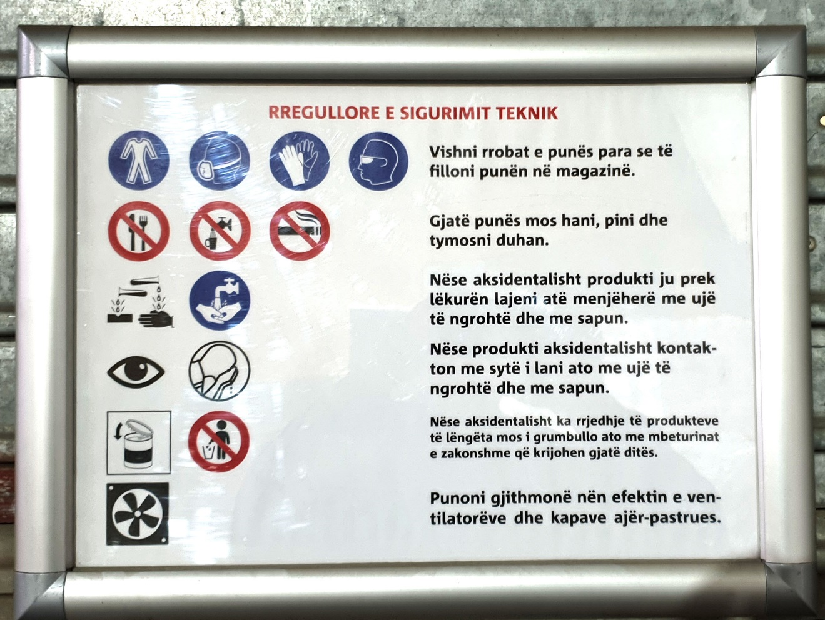
10.1.3. | Raporti mbi gjendjen e sigurisë | Kompania ,,Agrounion” Sh.p.k. Sllatinë e Madhe , Fushë Kosovë , në objektin për ripaketimin e produkteve të mbrojtjes së bimëve dhe plehrave minerale, kristalore dhe të lëngëta nuk posedon rezervuar mbi tokësor apo nën tokësorë per deponimin e naftës për nevoja te zhvillimit të aktiviteteve në objektin për ripaketimin e produkteve të mbrojtjes së bimëve dhe plehrave minerale, kristalore dhe të lëngëta , prandaj kompania nuk ka hartuar Raportin mbi gjendjen e sigurisë.
10.1.4. | Plani për mbrojtjen nga zjarri | Kompania ,,Agrounion” Sh.p.k. Sllatinë e Madhe , Fushë Kosovë , në objektin për ripaketimin e produkteve të mbrojtjes së bimëve dhe plehrave minerale, kristalore dhe të lëngëta nuk posedon rezervuar me naftë ku do te paraqitej ndonje rrezik nga zjarri, kompania nuk ka ndonjë Plan për mbrojtjen nga zjarri perveq që është i pajisur me aparat dore kunder zjarrit.  Kompania, ,,Agrounion” Sh.p.k. Sllatinë e Madhe , Fushë Kosovë , në objektin për ripaketimin e produkteve të mbrojtjes së bimëve dhe plehrave minerale, kristalore dhe të lëngëta ka marr masat e sigurisë kundër venjes së qëllimshme të zjarreve duke thurur hapësirën e objektit për ripaketimin e produkteve të mbrojtjes së bimëve dhe plehrave minerale, kristalore dhe të lëngëta, me mur statik dhe duke e monitoruar objektin për për ripaketimin e produkteve të mbrojtjes së bimëve dhe plehrave minerale, kristalore dhe të lëngëta me kamera dhe puntor fizik -roje.
11. MASAT NË RASTET E PUNES JO STABILE TË IMPIANTIT

11.1. | Përshkrimi i ekspozimit të ndikimeve negative në mjedis. | Përshkrimi i ndikimeve negative në mjedis:  Ndikimet në ajr  Gjatë realizimit të procesit teknologjike për ripaketimin e produkteve të mbrojtjes së bimëve dhe plehrave minerale, kristalore dhe të lëngëta, ndikime negative në tok paraqiten :  - Pluhurat të cilët lirohen gjatë realizimit të procesit të shkarkimit nga automjetet transportuese te produkteve të mbrojtjes së bimëve dhe plehrave minerale, ne gjendje të pluhurit si dhe gjatë deponimit – magazinimit te tyre të cilat duhet të ripaketohen.  - Pluhurat të cilët lirohen nga deponia e cila nevojitet për deponimin – magazinimin e produkteve të mbrojtjes së bimëve dhe plehrave minerale, ne gjendje të pluhurit të cilat duhet të ripaketohen.  - Pluhurat të cilët lirohen nga pajisjet gjatë realizimit të proceseve teknologjike për ripaketimin gjegjsisht paketimin e produkteve të mbrojtjes së bimëve dhe plehrave minerale, ne gjendje pluhur.  - Erërat të cilat lirohen gjatë realizimit të proceseve për ripaketimin, gjegjsisht paketimin e produkteve të mbrojtjes së bimëve dhe plehrave minerale kristalore dhe të lëngëta.  - Pluhurat të cilët lirohen nga deponia e cila nevojitet për deponimin – magazinimin e produkteve të mbrojtjes së bimëve dhe plehrave minerale, ne gjendje të pluhurit të produkteve finale të cilat janë paketuar  - Gazrat të cilat lirohen nga automjetet transportuese që transportojnë lëndën e parë për ripaketimin e produkteve të mbrojtjes së bimëve dhe plehrave minerale, kristalore dhe të lëngëta dhe transportimin e e produkteve të ripaketuara, si dhe nga automjetet shkarkuese dhe ngarkuese - piruneret.  - Emetimet në ajër të gazrave të cilët lirohen si produkt i djegies të lendes djegëse për nxehjen e hapësirave të objektit gjatë stinës së dimrit, e cila ndotje është e pa përfillshme.  Ndikimet ne ujë  Gjatë realizimit të procesit teknologjike për ripaketimin e produkteve të mbrojtjes së bimëve dhe plehrave minerale, kristalore dhe të lëngëta, ndikime negative në ujë paraqiten:  - Nga mundësia e derdhjes së produkteve në gjendje të lëngëta gjatë procesit të shkarkimit nga automjetet transportuese dhe gjatë deponimit – magazinimit te tyre të cilat duhet të ripaketohen, si dhe mundësia e derdhjes në deponin për deponimin – magazinimin e produkteve në gjendje të lëngëta të cilat duhet të ripaketohen.  - Nga mundësia e derdhjes të produkteve në gjendje të lëngëta gjatë realizimit të proceseve për ripaketimin, gjegjsisht paketimin e tyre.  - Nga mundësia e derdhjes të produkteve në gjendje të lëngëta në deponin për deponimin – magazinimin e produkteve finale të ripaketuara si dhe gjatë procesit të ngarkimit në automjetet transportuese për transportimin e tyre gjer te blersit,  - Ndotja e ujërave ndodh me larjen e hapësirave operacionale gjatë realizimit të proceseve operuese, nga derdhja e derivateve dhe vajrave nga automjetet ngarkuese e transportuese, nga derdhja e vajrave dhe derivateve nga automjetet e udhëtarve, me derdhjen e tyre në tokë ndikojnë në ndotjen e ujërave sipërfaqësore me rastin e të reshurave atmosferike.  - Nga ndotja e ujërave të përdorura për larjen e hapësirave për deponimin e lëndës së parë për ripaketimin e produkteve të mbrojtjes së bimëve në gjendje të lëngëta , për larjen e hapësirave ne të cilat kryhen proceset teknologjike për ripaketimin e produkteve të mbrojtjes së bimëve në gjendje të lëngëta për larjen e hapësirave për deponimin e produkteve të mbrojtjes së bimëve në gjendje të lëngëta të ripaketuara, hapësirat për deponimin e pajimeve të mirmbajtëjes, pjesëve rezervë, larja e hapësirave ku janë të automjetet transportuese dhe ngarkuese, etj.  - Nga mbeturinat e lëngëta të cilat shkaktohen nga derdhja e ujërave të ndotura me vajra dhe detergjente të përdorura në kuzhinë dhe lavatriqet e ndryshme, derdhja e ujërave të zeza, larja e rrugëve, e platos së autoparkingut etj.  - Pluhuri i cili bartet me anë të ujërave sipërfaqësor.  Ndikimet ne tokë  Gjatë realizimit të procesit teknologjike për ripaketimin e produkteve të mbrojtjes së bimëve dhe plehrave minerale, kristalore dhe të lëngëta, ndikime negative në tok paraqiten nga:  - Depozitimi i pluhurit i cili krijohet nga proceset teknologjike të cekura në pasusin e sipërm (ndikimet në ajër).  - Nga mundësia e derdhjes te produkteve të mbrojtjes së bimëve dhe plehrave minerale, ne gjendje të pluhurit, kristalore dhe të lëngëta gjatë procesit të shkarkimit nga automjetet transportuese te tyre dhe gjatë deponimit – magazinimit te tyre të cilat duhet të ripaketohen, si dhe mundësia e derdhjes në deponin për deponimin – magazinimin e produkteve të mbrojtjes së bimëve dhe plehrave minerale, ne gjendje të pluhurit kristalore dhe të lëngëta të cilat duhet të ripaketohen.  - Nga mundësia e derdhjes te produkteve të mbrojtjes së bimëve dhe plehrave minerale, ne gjendje të pluhurit, kristalore dhe të lëngëta gjatë realizimit të proceseve për ripaketimin, gjegjsisht paketimin e tyre.  - Nga mundësia e derdhjes të produkteve të mbrojtjes së bimëve dhe plehrave minerale, ne gjendje të pluhurit, kristalore dhe të lëngëta në deponin për deponimin – magazinimin e produkteve finale të ripaketuara si dhe gjatë procesit të ngarkimit në automjetet transportuese për transportimin e tyre gjer te blersit.  - Nga mbeturinat e ngurta të cilat krijohen gjatë procesit të mirëmbajtjes dhe riparimeve të pajimeve ripaketuese, mbeturinat e ndryshme organike dhe jo organike të cilat i krijojnë punëtorët, nga mbeturinat ambalazhuese.  - Nga derdhja e vajrave dhe derivateve nga automjetet transportuese dhe shkarkuese, që nevojitën për transportimin dhe shkarkimin e produkteve të mbrojtjes së bimëve dhe plehrave minerale, ne gjendje të pluhurit, nga automjetet ngarkuese dhe transportuese , që nevojitën për ngarkimin dhe transportimin gjatë procesit të ngarkimit në automjetet transportuese për transportimin e tyre gjer te blersit , dhe nga automjetet e parkuara në autoparkingun e objektit.  - Mbeturinat e ngurta dhe lëngëta që krijohen nga larja e pajisjeve prodhuese dhe automjetet tjera transportuese.  - Nga derdhja e vajrave dhe derivateve nga automjetet transportuese dhe shkarkuese, që nevojitën për transportimin dhe shkarkimin e produkteve të mbrojtjes së bimëve dhe plehrave minerale, ne gjendje të pluhurit, nga automjetet ngarkuese dhe transportuese , që nevojitën për ngarkimin dhe transportimin gjatë procesit të ngarkimit në automjetet transportuese për transportimin e tyre gjer te blersit , dhe nga automjetet e parkuara në autoparkingun e objektit.  - Mbeturinat e ngurta dhe lëngëta që krijohen nga larja e pajisjeve prodhuese dhe automjetet tjera transportuese.
11.2. | Ndërprerja momentale e punës së impiantit | Nuk ka ndërprerje momentale të punës për ripaketimin e produkteve të mbrojtjes së bimëve dhe plehrave minerale, kristalore dhe të lëngëta .
11.3. | Ndërprerja e punës | Ndërprerja e punës së objektit për ripaketimin e produkteve të mbrojtjes së bimëve dhe plehrave minerale, kristalore dhe të lëngëta, bëhet vetem gjatë prishjes së pajisjeve paketuese.
Ndikimi i mundshëm i ndotjes në shëndetin e njeriut

- Gjatë funksionimit kontinuel të objektit për ripaketimin e produkteve të mbrojtjes së bimëve dhe plehrave minerale, kristalore dhe të lëngëta të Kompanisë ,,Agrounion” Sh.p.k. Sllatinë e Madhe , Fushë Kosovë , ndikimi i mundshëm i ndotjes në shëndetin e njeriut ështe minimal.

SHTOJCA 1

Skema Teknologjike e paketimit te produktit granular dhe pluhur

Skema Teknologjike e paketimit te produkteve të lëgta

